Евразийский национальный университет им. Л.Н. Гумилева

УДК 665.63: 51.001.57 На правах рукописи

ШАНГИТОВА ЖАННА ЕРБОЛАТОВНА

Разработка информационной системы по оптимальному управлению режимами работы установки производства серы

6D070300 – Информационные системы

Диссертация на соискание степени
доктора философии (PhD)

Научные консультанты
кандидат технических наук,
и.о.доцента
Т.Т. Оспанова

доктор технических наук,
профессор
Б.Б. Оразбаев

Зарубежный консультант
кандидат технических наук,
доцент
А.В. Марков

Республика Казахстан
Нур-Султан, 2021
СОДЕРЖАНИЕ

НОРМАТИВНЫЕ ССЫЛКИ........................................................................ | 4
ОПРЕДЕЛЕНИЯ.............................................................................................. | 5
ОБОЗНАЧЕНИЯ И СОКРАЩЕНИЯ.......................................................... | 9
ВВЕДЕНИЕ....................................................................................................... | 10
1 СОСТОЯНИЕ ПРОБЛЕМ МАТЕМАТИЧЕСКОГО МОДЕЛИРОВАНИЯ ТЕХНОЛОГИЧЕСКИХ ОБЪЕКТОВ ПЕРЕРАБОТКИ СЕРНИСТЫХ НЕФТЕЙ И ПРОИЗВОДСТВА СЕРЫ.................................................................................................................. | 15
1.1 Технологические объекты глубокой переработки нефти, остатков нефтепереработки и производства серы, основные характеристики и вопросы повышения эффективности их функционирования на основе математических методов................................................................................... | 15
1.2 Выбор направления исследования – разработка информационной системы по оптимальному управлению режимами работы установки производства серы............................................................................................. | 17
1.3 Общая постановка задач исследования, проблемы и подходы к их решению.............................................................................................................. | 20
Выводы по первому разделу ............................................................................ | 22
2 ИССЛЕДОВАНИЕ И РАЗРАБОТКА МАТЕМАТИЧЕСКИХ МОДЕЛЕЙ ТЕХНОЛОГИЧЕСКОГО КОМПЛЕКСА УСТАНОВКИ ПО ПРОИЗВОДСТВУ СЕРЫ....................................................................... | 23
2.1 Описание технологии и объекта исследования – установки по производству серы Атырауского НПЗ............................................................ | 23
2.2 Исследование и обоснование подхода к разработке комплекса математических моделей технологического комплекса установки по производству серы............................................................................................. | 24
2.3 Разработка математических моделей для системного моделирования технологического комплекса установки по производству серы на основе экспертной информации с учетом нечеткости исходной информации........................................................................................................ | 26
2.4 Построение математических моделей основных агрегатов блока установки по производству серы с учетом нечеткости исходной информации........................................................................................................ | 28
2.5 Исследование процесса производства серы методом Искусственных нейронных сетей................................................................................................ | 40
2.6 Оценка достоверности и сравнения результатов моделирования........... | 45
Выводы по второму разделу ............................................................................ | 46
3 ПОСТАНОВКА ЗАДАЧ ПРИНЯТИЯ РЕШЕНИЙ ПО УПРАВЛЕНИЮ ТЕХНОЛОГИЧЕСКИМ КОМПЛЕКСОМ УСТАНОВКИ ПО ПРОИЗВОДСТВУ СЕРЫ И РАЗРАБОТКА МЕТОДОВ ИХ РЕШЕНИЯ............................................................................ | 47
3.1 Формализация и математическая постановка задач принятия решений по управлению технологическим комплексом установки по производству серы..................................................................................................................... | 47
3.2 Методы решения задачи принятия решений по управлению технологическим комплексом установки по производству серы................. | 48
3.3 Анализ эффективности методов решения задач принятия решений при решении конкретных задач производства.............................................. | 50
Выводы по третьему разделу ........................................................................... | 51
4 РАЗРАБОТКА СТРУКТУРЫ И ПРОГРАММНОГО ОБЕСПЕЧЕНИЯ ИНФОРМАЦИОННОЙ СИСТЕМЫ ДЛЯ ПОДДЕРЖКИ ПРИНЯТИЯ РЕШЕНИЙ ПО УПРАВЛЕНИЮ ПРОЦЕССОМ ПРОИЗВОДСТВА СЕРЫ................................................... | 52
4.1 Структура и основные блоки информационной системы принятия решений по управлению процессом производства серы.............................. | 52
4.2 Программная реализация и описание интерфейса информационной системы............................................................................................................... | 53
4.3 Результаты исследований и перспективы их применения....................... | 57
Выводы по четвертому разделу ....................................................................... | 58
ЗАКЛЮЧЕНИЕ................................................................................................ | 59
СПИСОК ИСПОЛЬЗОВАННЫХ ИСТОЧНИКОВ.................................. | 60
ПРИЛОЖЕНИЕ А – Схема установки производства серы АНПЗ….…… | 66
ПРИЛОЖЕНИЕ Б – Процесс экспертной оценки………………………… | 67
ПРИЛОЖЕНИЕ В – Программная реализация исследования методом ИНС..................................................................................................................... | 68
ПРИЛОЖЕНИЕ Г – Блок-схема метода оптимизации ГК-ИТ................... | 71
ПРИЛОЖЕНИЕ Д – Акт внедрения.............................................................. | 72
ПРИЛОЖЕНИЕ Е – Программная реализация Информационной системы............................................................................................................... | 73
ПРИЛОЖЕНИЕ Ж – Свидетельство об авторском праве........................... | 97
ПРИЛОЖЕНИЕ И – Расчет финансового эффекта...................................... | 98

НОРМАТИВНЫЕ ССЫЛКИ

В настоящей диссертации использованы ссылки на следующие стандарты:
ГОСТ 13380-81. Содержание серы в нефтепродуктах.
ГОСТ 7.32-2001. Отчет о научно-исследовательской работе.
ГОСТ 7.1-2003. Библиографическая запись. Библиографическое описание. Общие требования и правила составления.
ISO 10303 STEP. ГОСТ Р ИСО 10303. Средства описания (моделирования) промышленной продукции на всех стадиях жизненного цикла.
ГОСО РК 5.04.034-2011. Государственный общеобразовательный стандарт образования Республики Казахстан. Послевузовское образование. Докторантура

ОПРЕДЕЛЕНИЯ

В настоящей диссертации применяют следующие термины с соответствующими определениями:
Алгоритм – последовательность действий, которые, преобразуя исходные данные, позволяют получить решения задачи.
Адекватность модели – способность модели правильно описать процессы, протекающие в моделируемом объекте.
Дегазация жидкой серы – целью данного технологического процесса является уменьшение содержание сероводорода в расплавленной сере до 10 ppm (по массе) и ниже.
Детерминированные модели – разрабатываются на основе теоретических представлений о структуре описываемой системы и закономерностях функционирования ее отдельных подсистем, т.е. эти модели строятся на основе теоретического подхода.
Детерминированные задачи – задачи оптимизации, в которых исходные данные однозначно определены.
Задача нечеткой оптимизации – обобщенный класс задач оптимизации, в которых либо целевые функций, либо ограничения, либо все они характеризуются нечеткостью.
Идентификация – определение структуры математической модели (структурная идентификация) или неизвестных коэффициентов регрессионной модели (параметрическая идентификация).
Интерфейс – программный продукт, предназначен для обеспечения удобного диалогового режима работы пользователя с системой при управлении объектом, а также при реализации ряда других функций ИСОУ.
Искусственные нейронные сети – математическая модель, а также ее программное или аппаратное воплощение, построенная по принципу организации и функционирования биологических нейронных сетей – сетей нервных клеток живого организма.
Качественная информации – информация, получаемая от человека и представляющая его знание и опыт, выраженная на естественном или профессиональном языке (содержательно).
Комбинированные модели – модели, которые разрабатываются на основе информации различного характера, например, статистической и нечеткой и т.п.
Комплекс математических моделей – объединенный в единый комплекс математические модели взаимосвязанных технологических агрегатов и с целью системного моделирования.
Критерии – показатели количества и качества продукции, которые надо оптимизировать.
Лингвистическая модель – строятся на основе методов теории нечетких множеств и логических правил условного вывода при нечетких входных и выходных параметрах.
Лингвистические переменные – переменные, значениями которых являются слова и предложения (нечеткие переменные).
Математическая модель – представляет собой систему математических описаний, отражающих особенности процессов, протекающих в объекте моделирования (технологическом агрегате), которая с помощью определенного алгоритма позволяет прогнозировать поведение объекта при изменении входных и управляющих параметров.
Математическое моделирование – исследование объекта или процесса на основе математической моделью с целью определения оптимального режима работы.
Метод главного критерия – метод, согласно которому главный (по важности) критерий оптимизируется, а остальные локальные критерий вводятся в состав ограничений.
Метод идеальной точки – метод позволяющий найти оптимальное решение минимизируя меру (расстояния) текущего решения от идеального решения (точки).
Метод наименьших квадратов – математический метод, применяемый для решения различных задач, основанный на минимизации суммы квадратов отклонений некоторых функций от искомых переменных.
Многокритериальная оптимизация – процесс одновременной оптимизации двух или более конфликтующих целевых функций в заданной области определения.
Множеством α-уровня нечеткого множества $\tilde{A}$ – называется четкое подмножество универсального множества $U$, элементы которого имеют степени принадлежности большие или равные $α$: $A_{α}=\left\{u:μ_{A}\left(u\right)≥α\right\}, αϵ\left[0,1\right].$
Множеством $α$ – уровня нечеткого множества $A$ называется обычного множество $A_{α}$, такое что $μ_{A_{α}}\left(x\right)=\left\{\begin{aligned}0 при μ_{A}\left(x\right)<α \\ 1 при μ_{A}\left(x\right)≥α \end{aligned}\right.$
Модели управления процессом – используются для воздействия на систему в реальном масштабе времени с целью компенсации нежелательных случайных возмущений и смещения системы в направлении экстремального значения целевой функции.
Нефть – является продуктом синтеза, главным образом, двух элементов: углерода (79.5-87.5%) и водорода (11.0-14.5%).
Нефтеперерабатывающий завод – промышленное предприятие, основной функцией которого является переработка нефти в бензин, авиационный керосин, мазут, дизельное топливо, смазочные масла, смазки, битумы, нефтяной кокс, сырье для нефтехимии.
Нечеткие модели – строятся на основе методов теории нечетких множеств и экспертных оценок при четких входных и нечетких выходных параметрах.
Нечеткое множество (fuzzy set) – Нечетким множеством $\tilde{A}$ на универсальном множестве $U$ называется совокупность пар $\left(μA\left(u\right), u\right), где μA\left(u\right)$ – степень принадлежности элемента $u∈U$ к нечеткому множеству $\tilde{A}$.
Нормализация – приведение параметров к одинаковым единицам или безразмерному масштабу.
Оптимальное решение – решение, в котором критерии выбора принимают экстремальные (лучшие, максимальные или минимальные) значения; Оптимальное решение X должно удовлетворять соотношению: $F=F\left(X\right)=\underset{XϵΩ_{x}}{opt}{opt[F\left(X\right),Λ]}$, где $F$ – оптимальное решение интегрального критерия; $opt$ – оператор оптимизации, он определяет выбранный принцип оптимизации.
Оптимальный режим работы – режим работы объекта – значений режимных и управляющих параметров, обеспечивающий оптимальное решение.
Оптимизационные модели – используются для поиска оптимальных условий протекания процесса в комплексе агрегатов.
Оптимизация – поиск и нахождение наилучших значений параметров (экстремальных максимум или минимум).
Параметрическая идентификация – идентификация параметров (определения коэффициентов) математических моделей, которые структуры уже идентифицированы.
Пересечение нечетких множеств – пересечением нечетких множеств $\tilde{A}$ и $\tilde{B}$ заданных на $U$ называется нечеткое множество $\tilde{C}=\tilde{A} ∩\tilde{B}$ с функцией принадлежности $μ_{C}\left(u\right)=min⁡(μ_{A}\left(u\right),μ_{B}\left(u\right))$ для всех $uϵU$. Операция нахождения минимума также обозначается знаком $∧$, т.е. $μ_{C}\left(u\right)=μ_{A}\left(u\right)∧ μ_{B}\left(u\right)$.
Принцип абсолютной (относительной) уступки – принцип, согласно которому многокритериальность сводится к однокритериальности путем суммирования (произведения, суммирования логарифмов критериев) с учетом их весовых коэффициентов.
Принцип идеальной точки – принцип, по которому минимизируется расстояние от текущего решения до идеального решения (точки) на выбранной метрике: $\min{{\left|\left|μ\left(x\right)- μu\right|\right|}_{D}}, q=\overline{1,L}.$
Процесс Клауса – метод получения серы основанный на частичном окислении сероводорода кислого газа путем сжигания его в недостаточном для полного сгорания количестве воздуха. При этом в топке термического реактора может быть получено до 75% серы, содержащейся в исходном сероводороде.
Регрессионный анализ – метод, позволяющий разработку математических моделей на основе обработки статистических данных.
Се́ра (Sulphur) – высокоэлектроотрицательный элемент, проявляет неметаллические свойства. В водородных и кислородных соединениях находится в составе различных ионов, образует многие кислоты и соли, является широко распространенным элементом, составляющим 0,1% земной коры.
Статистические модели – математические модели, которые строятся на основе методов теории вероятностей и математической статистики.
Структурная идентификация – определение структуры математической модели (например на основе метода последовательного включения регрессоров).
Установка производства серы – установка предназначенная для получения серы из отходящих газов и кислых стоков с технологических установок за счет адсорбции серы аминовым раствором и дальнейшего каталитического превращения в кристаллическую серу.
Функция принадлежности – обобщение индикаторной функции классического множества, представляющая собой степень принадлежности каждого члена пространства рассуждения к данному нечеткому множеству.
Эвристический метод – метод решения задачи, включающий практический метод, не являющийся гарантированно точным или оптимальным, но достаточный для решения поставленной задачи.
Экспертные методы – методы, которые организуются и проводятся с целью сбора и обработки информации от человека - специалиста-эксперта в условиях ограниченности информации (с целью моделирования и оптимизации).

ОБОЗНАЧЕНИЯ И СОКРАЩЕНИЯ

(А-О)У–ИТ | - абсолютная относительная уступка + идеальная точка
ГК–ИТ | - главный критерий + идеальная точка
ДВВФ | - диаграмма взаимного влияния факторов
ИНС | - искусственные нейронные сети
ГК–ММ | - главный критерий + максимин
ЛПР | - лицо принимающее решение
НПЗ | - нефтеперерабатывающий завод
СВА | - адсорбция холодного слоя
СУГ | - сжиженный углевоодородный газ
УГРХ | - установка газореагентного хозяйства
УПС | - установка производства серы
УПТА | - установка производства технического азота
ФП | - функция принадлежности
ЭВМ | - электронная вычислительная машина
$$y_{TR}$$ | - выход серы с термореактора
$$y_{RC}$$ | - объем серы на выходе реактора Клауса
$$\tilde{y_{S}}$$ | - нечеткая оценка массовой доли серы
$$\tilde{y_{W}}$$ | - нечеткая оценка массовой доли воды продукции
$$x_{1}$$ | - загрузка сырья на входе в термореактор F-001
$$x_{2}$$ | - температура сырья в термореакторе F-001
$$x_{3}$$ | - давление в термореакторе
$$x_{4}$$ | - расход воздуха горения на термореакторе F-001
$$x_{5}$$ | - загрузка сырья в реактор Клауса
$$x_{6}$$ | - температура сырья на входе реактора Клауса
$$x_{7}$$ | - давление в реакторе Клауса
$a_{0}$, $a_{i}$, $a_{ik},$  $$\tilde{a_{0}}, \tilde{a_{i}}, \tilde{a_{ik}}$$ | - идентифицируемые коэффициенты регрессии (четкие и нечеткие со знаком )

ВВЕДЕНИЕ

Актуальность темы исследования. В современных условиях эффективное решение многих производственных задач, в том числе задач выбора оптимальных режимов работы технологических объектов нефтеперерабатывающего производства требует разработки различных информационных систем на базе современных достижений математических методов и информационных технологий. На практике решение таких задач усложняется в связи с тем, что задачи исследования таких объектов являются многокритериальными, а математическое описание их затруднено тем, что, они характеризуются сложностью, многопараметричностью и неопределенностью, в т.ч. нечеткого характера. В этой связи тема исследования является весьма актуальной и важной для науки и для практики. В первом случае планируется разработка новых эффективных методов решения многокритериальных задач на основе привлечения лица, принимающего решения (ЛПР), экспертов (эвристические методы). Во втором случае планируется разработка математических моделей и методов многокритериального выбора для конкретного технологического объекта нефтеперерабатывающего производства.
В настоящее время актуальное направлени переработки нефти и газа – увеличение глубины переработки нефти и ассортимента продуктов переработки нефти и газа.
Углеводороды, содержащие сернистые соединения, требуют увеличения экологических требований к нефтеперерабатывающим заводам. Процесс Клауса является наиболее широко используемым технологическим методом извлечения технической серы из сероводорода. В результате, более высокая производительность, автоматическое управление технологическими узлами и охрана окружающей среды этого процесса, позволяющие снизить степень загрязнения окружающей среды, считаются актуальной задачей.
Основные результаты исследований в области оптимизации процесса управления производством серы по методу Клауса на основе математических методов содержатся в работах ученых Щербатова И.А., Проталинского О.М., Савельева А.Н., Джамбекова А.М., Ghahraloud H., Farsi M., Rahimpour M.R. и др.
Создание и внедрение систем управления, основанных на современных математических методах, является ключевым направлением, которое позволит повысить эффективность эксплуатации установок получения серы. В этой связи возникает необходимость разработки математического обеспечения информационно-компьютерных систем, позволяющего определить оптимальные режимы работы агрегатов установки в условиях ограниченности и нечеткости исходной информации.
Поэтому разработка математического обеспечения (математических моделей, методов оптимизации) компьютерных систем управления процессом производства серы, которая позволит увеличить выход целевой продукции, улучшить ее качества и снизить выбросы вредных веществ в атмосферу, создать единое информационное пространство является, несомненно, актуальной научной и практической проблемой.
Вопросам применения методов математического моделирования при решении производственных задач, в т.ч. задач нефтеперерабатывающей промышленности посвящено большое количество исследований. Однако результаты решения этих проблем в условиях неопределенности, ограниченности и нечеткости исходной информации недостаточны, работ, посвященных решению рассмотренных задач в этих условиях относительно мало, много еще не решенных вопросов. Для эффективного решения проблем необходим комплексный метод, учитывающий знания специалистов и позволяющий разработать модели технологических объектов и оптимально управлять ими в реальных ситуациях, характеризующихся неопределенностью и нечеткостью [41].
В этой связи, разрабатываемые в данной диссертации методы разработки моделей, оптимизации и управления процессами производства серы в условиях многокритериальности и нечеткости исходной информации предполагаются крайне важным и актуальным.
Цель исследования. Основной целью диссертационной работы является разработка математических моделей основных агрегатов установки производства серы, в которых вырабатывается гранулированная сера и эвристических методов принятия решений, на основе которых создается информационная система для многокритериального выбора оптимального режима работы по заданным критериям.
Задачи исследования. Для достижения поставленной цели сформулированы и решены следующие задачи:
– сбор необходимой для построения моделей и для оптимизации режимов работы УПС исходной информации и разработка системы моделей основных агрегатов УПС с учетом нечеткости исходной информации;
– формализация и математическая постановка задач оптимизации и выбора рациональных режимов работы агрегатов УПС с учетом нечеткости некоторой части исходной информации и разработка эвристических методов их решения;
– создание структуры информационной системы моделирования и выбора оптимальных режимов работы УПС Атырауского НПЗ и основных функциональных блоков данной системы.
Объект исследования – установка производства серы Атырауского НПЗ, ее основные агрегаты.
Предмет исследования – методы решения производственных задач в условиях ограниченности исходной информации (экспертные оценки, моделирование, оптимизация) объектов исследования.
Методы исследования. Для решения поставленных задач применялись методы математического моделирования, теории управления, системного анализа, методы многокритериальной оптимизации, математический аппарат нечетких множеств и искусственных нейронных сетей, а также методы организации и проведения экспертных оценок;
Научные положения и результаты, выносимые на защиту:
а) адаптированный метод разработки математических моделей на основе агрегатов УПС при ограниченности и нечеткости исходной информации;
б) метод решения задачи оптимизации на основе модификации и комбинации компромиссных схем-принципов оптимальности ГК–ИТ (главный критерий – идеальная точка);
в) программные модули информационной системы оптимального управления режимами работы УПС в среде Python.
Научная новизна диссертации. В результате исследования научная новизна диссертации состоит в следующем:
1. На основе системного подхода предложен адаптированный метод разработки моделей в условиях ограниченности исходной информации, а также используя собранных и обработанных экспериментально-статистических и экспертных данных построена математическая модель в виде системы уравнений множественной регрессии с учетом нечеткости некоторой части исходной информации. Новизна метода заключается в построении системы математических моделей различных типов. Разные агрегаты имеют различный уровень инф обеспечения, для разных агрегатов целесообразно строить разные типы моделей.
2. Программно реализован процесс производства серы на основе Алгоритма Обратного Распространения Ошибки. Новизна метода заключается в применении его в процессе производства серы, результаты применения подтверждают правильность результатов исследования методом нечеткой логики.
3. Предложен метод решения задачи оптимизации на основе модификации и комбинации компромиссных схем-принципов оптимальности ГК – ИТ (главный критерий и идеальная точка).
Практическая значимость работы. Предлагаемый метод построения моделей технологических объектов в условиях ограниченности информации позволяют создавать эффективные модели и совершенствовать технологические агрегаты в нефтепереработке и других областях.
Полученные постановки многокритериальных задач оптимизации и управления в нечеткой среде и разработанные методы их решения, позволяют найти оптимальные режимы и эффективно управлять сложными технологическими комплексами различных производств в условиях неопределенности.
Разработанные методы моделирования, оптимизации и управления использованы при построении математических моделей технологических агрегатов блока производства серы УПС Атырауского НПЗ и решении задач оптимального управления процессом производства серы на основе полученных моделей.
Личный вклад автора заключается в:
– разработке адаптированного метода построения математических моделей при ограниченности и нечеткости исходной информации и математических моделей основных агрегатов УПС;
– программной реализации метода обучения Искусственных Нейронных сетей на основе Алгоритма Обратного Распространения Ошибки;
– разработке метода решения задачи оптимизации на основе модификации и комбинации компромиссных схем-принципов оптимальности ГК–ИТ;
– разработке Информационной системы оптимального управления режимами работы УПС.
Научные публикации. Основные результаты диссертационного исследования опубликованы в 14 трудах, из них в изданиях рекомендованных Комитетом по Контролю в области Науки и Образования Министерства Образования и Науки Республики Казахстан – 5 статей:
1. Модели процесса производства серы на основе диаграммы взаимного влияния факторов для оптимизации режимов работы реактора Клауса // Вестник КазНИТУ. – №2(132). – С. 537-542.
2. Разработка математических моделей термореактора и реактора Клауса производства серы на основе гибридного метода // Вестник ЕНУ им. Л.Н. Гумилева. – №2(127). – С. 87-94.
3. Айқынсыздықта химиялық-технологиялық жүйелер жұмыс режимдерін басқаруда көпкритерийлік оптимизациялау // Вестник КазНИТУ. – №4. – С. 229-236.
4. Задача и метод многокритериальной оптимизации режимов работы основных агрегатов установки получения серы в нечеткой среде для создания информационных систем // Вестник ГУ им.Шакарима. – №2(90). – С. 68-73.
5. Задача принятия решений по управлению процессом получения серы в реакторе Клауса и метод ее решения в нечеткой среде // Вестник ПГУ. – №3. – С. 295-305.
В базе данных Scopus - 3 статьи:
1. The study of the main parameters affecting the efficiency of Claus reactor and construction of linguistic models for assessing the quality of produced sulfur // Journal of Sulfur Chemistry. – 2020. – Vol. 41(5). – P. 498-507.
2. Studying the dependence of the performance efficiency of a Claus reactor on technological factors with the quality evaluation of sulfur on the basis of fuzzy information // Theoretical Foundations of Chemical Engineering. – 2020. – Vol. 54(6). – P. 1235-1241.
3. Research and modeling of the process of sulfur production in the Claus reactor using the method of artificial neural networks // Journal of Theoretical and Applied Information Technology. 2021. – Vol. 99(10). – P. 2333-2343.
Основные результаты диссертации опубликованы в 2 международных научных конференциях (Беларусь, Казахстан) и 1 международной научно-практической конференции (Казахстан):
1. Метод разработки модели процесса производства серы с применением диаграммы взаимного влияния факторов на основе экспертной оценки // Материалы XIV Международной научной конференции студентов и молодых ученых «GYLYM JANE BILIM – 2019» (Нур-Султан, 12 апреля 2019. – С. 685-688).
2. Алгоритм адаптации интеллектуальной модели процесса производства серы в условиях Атырауского нефтеперерабатывающего завода // Материалы VI Международной научно-практической конференции «Global science and innovations 2019: Central Asia» (Нур-Султан, 9-13 мая 2019. – С. 176-180).
3. Применение искусственных нейронных сетей в химической промышленности // Information Technologies and Systems 2020 (ITS 2020): материалы международной научной конференции (Минск.: БГУИР, 18 ноября 2020. – С. 94-95).
Структура диссертации. Структура диссертационной работы состоит из введения, основной части из четырех разделов, заключения, списка использованных источников и приложении. Все разделы и их содержания логически связаны. Диссертация содержит новые научно-обоснованные результаты, необходимые для разработки системы моделей основных агрегатов технологического комплекса производства серы, на основе которого можно системно моделировать и принимать оптимальные решения по управлению режимами работы объекта. Диссертация состоит из 100 страниц, 6 таблиц и 19 рисунков.

1 СОСТОЯНИЕ ПРОБЛЕМ МАТЕМАТИЧЕСКОГО МОДЕЛИРОВАНИЯ ТЕХНОЛОГИЧЕСКИХ ОБЪЕКТОВ ПЕРЕРАБОТКИ СЕРНИСТЫХ НЕФТЕЙ И ПРОИЗВОДСТВА СЕРЫ

1.1 Технологические объекты глубокой переработки нефти, остатков нефтепереработки и производства серы, основные характеристики и вопросы повышения эффективности их функционирования на основе математических методов
Нефть – соединение углеводородов, которые находятся в пористых горных породах. В процессе добычи нефть проходит первичную очистку, так как она имеет в себе соли, примеси и газы и транспортировать ее в таком состоянии экономически невыгодно. После добычи нефти, ее перекачивают посредством нефтепроводов на нефтеперерабатывающие заводы, где и проводится полная чистка нефти от примесей [1].
НПЗ – предприятие, в первую очередь занимающийся переработкой нефти в нефтепродукты.
Нефтепереработка [2] – процесс получения различного полезного сырья (автомобильное, авиационное топливо и т.д.) с целью дальнейшей переработки.
К основным видам нефтепродуктов можно отнести: автомобильные и авиационные бензины, дизельное топливо, газойль, печное топливо, мазут, гудрон, нефтяной кокс, газ и другие, которые выпускаются в различным марках и сортах.
Переработка нефти состоит из 3 главных процессов:
1. Первичная переработка – Процесс деления нефти на фракции различных интервалов температур кипения.
2. Вторичная переработка – Процесс переработки фракций первичной переработки и создание компонентов товарных нефтепродуктов.
3. Товарное производство – Производство товарных нефтепродуктов с необходимыми свойствами.
К установкам первичной переработки нефти можно отнести установки ЭЛОУ-АТ-2 и ЭЛОУ-АВТ-3.
Установка ЭЛОУ-АТ-2 – установка, производящая деление нефти на отдельные фракции. Нефть в установке нагревается, происходит процесс испарения, фракционирования и конденсации паров дистиллятов, в результате чего происходит разделение нефти на фракции.
Установка каталитического риформинга – установка, предназначенная для получения ароматических углеводородов из парафинов.
Секция гидроочистки и стабилизации бензинов – установка, использующаяся для очистки бензина от серосодержащих углеводородов.
Установка гидроочистки/депарафинизации дизельного топлива –установка, которая используется для очистки дизельного топлива от серосодержащих углеводородов.
Установка производства и очистки водорода (УПОВ) – установка, рассчитанная для очистки водородсодержащего газа и получения синтетического газа.
Установка замедленного коксования – установка, рассчитанная для производства кокса из тяжелых фрагментов нефти.
Установка прокалки нефтяного кокса – установка, рассчитанная для производства прокаленного кокса.
Установка производства серы с блоком кристаллизации – установка, на которой сера адсорбируется аминовым растровом, производства жидкой серы, которая в дальнейшем кристаллизуется из отходящих газов и кислых стоков с технологических установок за счёт адсорбции серы аминовым раствором и дальнейшего каталитического превращения в кристаллическую серу.
Установка производства технического азота – установка, на которой производится газообразный и жидкий азот.
Вопросы эффективного ведения технологических процессов производства серы и оптимизации их по экономико-экологическим критериям на основе математических моделей в последнее время стали очень актуальными. В связи с этим активизировались исследовательские работы, направленные на их решение. Значительный вклад в развитие вопросов оптимизации технологии нефтепереработки и получения серы внесли ученые: Кафаров В.В., Васильев Б.Т. [91]
Так как промышленные объекты являются сложными системами, то необходим комплексный подход ко всему процессу производства. В нем нужно учесть и экологические и экономические критерии и использовать математическое моделирование и компьютерные технологии. Поэтому предлагаемые в данной диссертационной работе методы являются актуальными.
Рациональный метод производства серы в нефтеперерабатывающей промышленности необходимо выбирать с учетом следующих критериев:
– возможности непосредственного использования конечных продуктов или удобной их переработки;
– полной автоматизации процесса в установке для очистки и гибкости к возможным колебаниям режимов;
– минимального количества вредных выбросов;
– оптимального режима работы технологических агрегатов на основе математического моделирования и принятия эффективного решения [91].
1.2 Выбор направления исследования – разработка информационной системы по оптимальному управлению режимами работы установки производства серы
Процесс производства серы является сложной системой, состоящая из множества критериев [3]. Критерии подразделяются на виды: экологические и экономические, и др. При работе со сложным технологическим объектом необходимо учитывать влияние этих критериев на работу системы и качество производимой продукции. В связи с этим технологический объект характеризуется многокритериальностью. Соответственно, методы многокритериальной оптимизации, являющиеся фундаментом информационных систем поддержки принятия решений, представленные в данной диссертации, являются перспективными методами решения производственных проблем процесса производства серы.
Главная задача при использовании методов системного математического моделирования – определить цель. Математическая модель разрабатывается вследствие невозможности полностью создать реальную модель системы.
В процессе разработки математической модели вначале требуется выявить взаимосвязь параметров объекта и степени влияния параметров на выходной результат. При описании технологического объекта порою нельзя понять влияние параметров количественно, поэтому для решения этой проблемы можно ввести качественные характеристики. В этом случае полезно применить методы экспертных оценок [4-6] и теорию нечетких множеств [7-9]. В данной диссертационной работе предложен метод проведения экспертной оценки для сбора необходимых данных для разработки математических моделей и оптимизации производственного процесса.
Математическая модель – идеальная копия реального объекта, которая отражает его характеристики и помогает в полной мере понять его поведение. Она помогает спрогнозировать поведение объекта при изменении влияющих факторов. Другими словами, математическая модель представляет собой совокупность зависимостей, объединяющиеся в единую систему соотношений [10-12].
В данной диссертационной работе объектом исследования является установка производства серы Атырауского НПЗ, предназначенная для производства нефтяной серы. По ходу разработки математических моделей объекта решается задача оптимизации работы агрегатов УПС по заданным критериям.
Применяемые методы при решении задачи – методы математического моделирования и оптимизации при ограниченности исходной информации. Необходимо выявить влияние входных параметров процесса для оптимизации технологического процесса [13].
Использование математических моделей для исследования технологических объектов экономически выгодно. Оно помогает сэкономить финансовые средства при проведении исследования, чем проводить исследования на реальном объекте.
В результате, применение математических моделей помогает объективно найти оптимальное решение задачи, когда необходимо определить взаимосвязь между входными и выходными параметрами объекта.
А также основываясь на математических моделях можно решить обратную задачу. При этом задаются желаемые значения выходного параметра. Применяя методы принятия оптимального решения вычисляют оптимальные значения входных параметров, которые обеспечивают оптимальные значения выхода [14-16]. Способы к решению задач моделирования и оптимизации сложного технологического объекта процесса производства серы является целью данной диссертации.
Технологический объект производства серы состоит из некоторого количества агрегатов, связанных между собой. Поэтому для оптимального управления объектом нужно иметь систему математических моделей агрегатов установки. Эти математические модели помогают описать влияния параметров на процесс, на выходные параметры процесса. Часто для того, чтобы выявить влияние параметров технологического процесса используются теоретические данные об объекте [17], исходное описание работы объекта [18] и информация, полученная путем экспертной оценки [19].
На основе наличия необходимых данных о процессе могут быть разработаны различные типы математических моделей технологического объекта.
Существует несколько видов моделей для исследования объекта: информационные модели, предназначенные для мониторинга влияния параметров объекта, оптимизационные модели, цель которых состоит в оптимизировании процесса объекта и модели, применяемые для влияния в режиме реального времени. Последняя модель имеет датчик состояния и помогает избежать нехорошие возмущения системы.
Также существует несколько типов моделей – детерминированный, статистический, нечеткий и комбинированный [20].
Детерминированная модель строится на базе теоретической информации о процессе. Она строится для простейших процессов, поскольку информации о процессе недостаточно и математическая модель не способна описать все сложные стороны процесса и становится зачастую слишком тяжелой, поэтому не является эффективной.
Математическая модель показывает взаимосвязь входных $x=\{x_{1},x_{2},…,x_{n}\}$ и выходных параметров $y=\{y_{1},y_{2},…,y_{m}\}$ процесса:

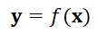 (1.1)

Уравнение (1.1) – математическая модель зависимости входных параметров процесса от выходных.
Так как технологический объект является сложным, на его работу одновременно влияет множество параметров, в том числе случайные влияния. В таких процессах существует колебание факторов $x_{i}+x_{i}(τ)$ или внешние случайные воздействия. При этом при одинаковых значениях входных данных $x(τ)$ в момент времени $τ_{1}$ и $τ_{2}$ выходные параметры $y(τ)$ будут неодинаковыми, поэтому этот процесс можно описать уравнением:

(1.2)

Статистическую модель можно построить для исследования сложного технологического процесса, но при этом нельзя выявить глубокие взаимосвязи в объекте. Таким образом, разработка статистической модели для процесса не является эффективной [21, 22].
При моделировании и оптимизации сложных технологических объектов исходная информация может оказаться нечеткой, т.е. может носить нечисловой характер. Многие производственные объекты трудноописываемые,
Описанные выше традиционные способы не имеют смысла, так как они не дают нужных результатов.
Таким образом, чтобы повысить эффективность моделирования технологических объектов, необходимо рациональное использование нечеткой информации об особенностях работы этих систем. Эффективную модель в данном случае можно построить с помощью методов теории нечетких множеств (ТНМ) [23].
Можно создать математическую модель процесса применяя методы экспертных оценок и теории нечетких множеств. Проведя анализ качественной информации данными методами, разработаем модель этого объекта. Обоснованный в данной диссертационной работы метод построения математических моделей технологических агрегатов установки получения серы в нечеткой среде рассматривается в разделе 2.
Таким образом, методы теории нечетких множеств могут помочь при исследовании сложного технологического процесса и оптимизации процесса когда модели для простых процессов не являются эффективными. Но, при использовании методов нечетких множеств существует ряд недостатко и проблем, такие как: трудность сбора первичной качественной информации; сложность выбора правил и проверка достоверности собранной нечеткой информации.
В теории нечетких множеств есть термин функции принадлежности [24-26]. Построение функции принадлежности требует обладания объективной информации о процессе. Содержание функцией принадлежности моментов субъективизма показывает методологию теории нечетких множеств.
Неэффективность количественной информации полученной для исследования сложного процесса подтолкнуло к необходимости получения информации, которую можно было бы описать на простом языке. Для исследования процесса, применяя комбинированный подход, который будет сочетать теоретическую, статистическую информацию и теорию нечетких множеств разрабатываются модели технологических объектов. С помощью данных подходов описывается влияние вектора критериев для получения выходного результата работы. Вектор критериев используется для работы по определению оптимального режима работы системы [27]. К примеру, ставится задача максимизации выхода целевого продукта или прибыли при оптимальных значениях вектора заданных критериев.
Опишем процесс оптимизации режима работы технологических объектов в условиях многокритериальности [28-35].
При оптимизации процесса необходима информация, добываемая от лиц принимающих решение (ЛПР) [36]. Информация, которая получена от специалистов важна и дает нужное представление и объективное мнение о процессе работы объекта.
Оптимизация необходима для нахождения лучшего решения комфортного функционирования объекта. Также нужны соответствующие условия для обеспечения оптимального режима.
Рассмотрим проблемы, возникающие при оптимизации сложных технологических объектов [37]. Многокритериальность возникает при поиске оптимального режима работы объекта одновременно по нескольким критериям, обычно противоречивым значениям входных параметров. Например, в некоторых задачах необходимо получить максимум продукции при минимальных расходах. Необходимо найти оптимальный компромисс так как идеального решения по всем параметрам обычно не бывает. Ориентируясь на компетентность ЛПР, можно вычислить, какие параметры являются более важными, в соответствии с ними можно найти решение задачи оптимальности полагаясь на решение ЛПР.
Проблемы многокритериальной оптимизации являются не сильно изученными, так как исследуются учеными не так давно. Исследования по данной проблеме содержатся в работах [38, 39].

1.3 Общая постановка задач исследования, проблемы и подходы к их решению
В современных технологических процессах задачи оптимизации и управления производством являются в большинстве многокритериальными. К основным критериям при оптимизации относятся повышение эффективности, улучшение желаемых качеств продукции, улучшение экологии и т.д.
В данной диссертационной работе основным критерием оптимизации является технологический показатель производства.
Многокритериальная задача определения оптимального режима работы объекта сводится к решению задачи векторной оптимизации, позволяющая вычислить область эффективных решений. А окончательно решение по выбору оптимального значения принимает ЛПР основываясь на текущей ситуации на производстве.
Для решения многокритериальной задачи оптимизации технологического объекта необходимо [40, 41]:
- Исследовать технологический процесс производства, связь агрегатов объекта.
- Определить параметры объекта для оптимизации.
- Определить входные параметры, при изменении которых можно определить оптимальное решение.
- Создать математическую модель объекта.
- Разработать способ решения задачи оптимизации процесса.
- Создать информационную систему управления технологическим объектом.
Приведем постановку задачи оптимизации работы объекта. Пусть имеется вектор входных параметров $x=(x_{1},…,x_{n})$ и вектор выходных параметров $y=(y_{1,…,}y_{m})$

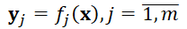 (1.3)

Даны критерии локальной оптимальности или частные целевые функции:

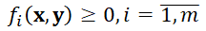 (1.4)

Задача определения оптимального режима работы объекта описывается как многокритериальная задача оптимизации режимов работы технологического объекта: определить оптимальные значения вектор входных параметров $x^{*}=\left(x_{1}^{*}, …, x_{n}^{*}\right)$ для достижения экстремального значения $f_{i}^{*}\left(x^{*}\right),$ при определенных заданных граничных значениях.
В работах [42-46] исследованы методы решения многокритериальных задач с помощью ЛПР.
Задание принципа оптимальности является главным сложным моментом в решении задач многокритериальной оптимизации. Существуют методы решения многокритериальных задач оптимизации, имеющие разные решения. Необходимо решить, какой из методов дает оптимальное решение в отличие от других.
Предметом исследования данной диссертации является разработка метода получения решения задачи оптимизации значения входных параметров процесса производства серы УПС с применением математических методов.
Сформулируем общую задачу оптимизации технологических объектов, которая характеризуется многокритериальностью и нечеткостью исходной информации.
Пусть f(x)=f₁(x),…,f_{m}(x) – вектор выходных параметров, которые указывают на результат работы объекта. Существует вектор входных параметров x=(x₁,…,x_{n}). Взаимосвязь между входными и выходными параметрами процесса описываются математическими моделями. Вводятся ограничения, имеющие вид: 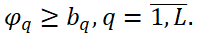 Необходимо подобрать оптимальное решение, удовлетворяющее ЛПР, которое обеспечивает экстремальное значение вектора выходных параметров при выполнении ограничений и нечеткости информации.
Формализованную задачу в условиях многокритериальности и нечеткости можно записать в следующем виде:

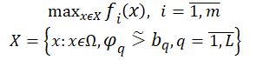 (1.5)

Решение вышеуказанной задачи многокритериальной оптимизации – значения вектора входных параметров, которые обеспечивают экстремальное значение вектора выходных параметров.

Выводы по первому разделу
1. Описаны основные агрегаты глубокой переработки нефти и проанализированы вопросы повышения экологичности и эффективности производства серы. Исследования показали, что в условиях нечеткости информации одним из перспективных средств получения и обработки исходной нечеткой информации с целью эффективного моделирования и выбора оптимальных режимов технологических объектов являются методы экспертных оценок и теории нечетких множеств [41].
2. Осуществлен выбор направления исследования – разработка математического обеспечения компьютерных систем управления технологическими процессами. Проведен анализ методов моделирования и оптимизации режимов работы технологических объектов.
3. Сформулирована общая постановка задачи оптимизации режимов работы технологических объектов производства серы в условиях многокритериальности и нечеткости исходной информации.

2 ИССЛЕДОВАНИЕ И РАЗРАБОТКА МАТЕМАТИЧЕСКИХ МОДЕЛЕЙ ТЕХНОЛОГИЧЕСКОГО КОМПЛЕКСА УСТАНОВКИ ПО ПРОИЗВОДСТВУ СЕРЫ

2.1 Описание технологии и объекта исследования – установки по производству серы Атырауского НПЗ
Существует несколько секций в процессе производства серы:
– секция регенерации амина;
– секция отпарки кислых стоков;
– секция рекуперации серы – блок производства серы;
– секция кристаллизации жидкой серы – блок кристаллизации серы.
Блок производства серы состоит из следующих стадий: термическая и каталитическая стадии; стадия хранения серы (Приложение А).
Процесс получения серы, так называемый Клаус-процесс, основан на сжигании сероводорода, содержащегося в кислом газе, с недостатком кислорода (соотношения 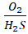=0,5) для того, чтобы получить объемное соотношения 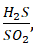 равно 2/1 в технологическом газе, применяемом в установке.
Определены отдельные этапы технологического процесса: термическая конверсия Клаус; каталитическая конверсия Клаус; сжижения серы; конверсия СВА; сжигания отходящих газов; дегазация серы.
На этапе термической конверсии идет процесс горения кислого газа в термореакторе 33-F-001. Процесс происходит с участием некоторого объема воздуха.
На этапе каталитической конверсии реактор Клауса работает при высокой температуре в целях производства технологического газа с температурой, достаточной для испарения жидкой серы, накопленной над реактором СВА во время его регенерации, а также обеспечения полного гидролиза COS и CS₂. Технологический газ от реактора Клауса направляется на новый электронагреватель далее первый реактор СВА 33-R-002 содержащий поглощенную жидкую серу, горячий газ подогревает катализатор и сера испаряется. Сера, которая будет получена от предыдущих этапов, на этапе сжижения происходит ее сжигание в котлах 33-Е-001, 33-Е-002. На этапе процесса Адсорбции Холодного Слоя (СВА) происходит процесс адсорбции серы при помощи катализатора в реакторах 33-R-002, 33-R-003 [91].
На этапе регенерации активности катализатора СВА происходит процесс испарения серы, далее ее конденсация посредством подачи горячего технологического газа для нагревания катализатора.
На этапе сжигания отходящих газов происходит окисление соединений серы в SO₂ в печи сжигания 33-F-002. Остатки окисления направляются в атмосферу посредством труб.
На этапе дегазации серы происходит процесс дегазации жидкой серы в колонне 33-Т-001. При этом производится выделение растворенного гидрополисульфида и образование H₂S. Основным параметром процесса дегазации является продолжительность пребывания серы в отсеке дегазации серной ямы 33-ТК-001. Выделившейся H₂S утилизируется в печи сжигания отходов 33-F-002.
В процессе хранения серы она из котлов отправляется в гидравлические затворы 33-Z-006/007/008/009/010/011/012 и направляется в серную яму 33-ТК-001.

2.2 Исследование и обоснование подхода к разработке комплекса математических моделей технологического комплекса установки по производству серы
Проведя исследования методов разработки математических моделей технологических агрегатов сложных объектов замечено, что системное моделирование взаимосвязанных между собой агрегатов как УПС исследовано мало. В работах других ученых предложено использование вероятностных методов моделирования или методов имитационного моделирования [47, 48]. Но данные методы не подходят для задач с нечеткостью, так как в тех условиях полученная статистическая информация будет недостаточна. Оптимальным источником добычи информации может являться информация, полученная от источника, обладающая определенными знаниями – ЛПР.
Если правильно организовать сбор, обработку информации, полученную от ЛПР, то на основе них можно построить адекватные математические модели, которые будут учитывать взаимосвязи параметров объекта.
УПС – сложный промышленный объект, подвергаемый постоянно разным внешним воздействиям. К основным агрегатам установки относятся реактора (термореактор F-001, реактор Клауса R-001, реактор СВА R-002, реактор СВА R-003), котлы (Е-001, Е-002, Е-004), печь (F-002), насосы (B-001, B-002) и др.
Так как все агрегаты УПС взаимосвязаны между собой, поэтому изменения в одном агрегате вызывают изменения в другом, что в конечном итоге приводит в изменению значения выходного параметра. Поэтому, очень важно построить адекватную математическую модель для оптимизации процесса производства серы учитывая взаимосвязь агрегатов и влияние их на конечный продукт [49].
В предыдущем разделе нами был проведен анализ существующих типов моделей для технологического объекта. Для выбора типа моделей необходимо проанализировать адекватность использования типа моделей для определенного агрегата. В результате были проанализированы типы моделей [50], проведен экспертный опрос и построена таблица оценки по 5-балльной шкале типов моделей для основных агрегатов УПС АНПЗ (Приложении Б).
Выбраны критерии оценки сравнения типов моделей: Возможность измерения необходимой информации, цена построения, достоверность, пригодность, способность объединения, соответствие.
По результатам таблицы нами были оценены типы моделей и сделан вывод по выбору оптимального типа модели для агрегатов УПС.
Как было описано в предыдущем разделе, детерминированная модель строится для простых процессов, поэтому в силу сложности агрегатов построение детерминированных моделей для них является невозможным. Согласно показаниям таблицы для насосов оптимальной моделью является детерминированная модель, для печи – статистическая, для котлов – нечеткая, а для реакторов – комбинированная.

Таблица 2.1 – Анализ типов моделей агрегатов технологического комплекса установки получения серы

Модели | Возмож ность измерения необхо димой инфор мации | Цена по строения | Досто вер ность | Пригодность | Способность обьединения | Со ответ ствие | Интегри рованный критерий
Реакторы (F-001,R-001, R-002, R-003)
Детерминированная | 2.4 | 0.9 | 4.4 | 3.4 | 3.9 | 2.9 | 17.9
Статистическа | 4.4 | 3.9 | 2.9 | 3.9 | 3.4 | 3.4 | 21.9
Нечеткая | 4.4 | 3.4 | 2.4 | 3.4 | 3.4 | 3.4 | 20.4
Комбинированная | 4.9 | 2.9 | 3.9 | 4.9 | 3.4 | 3.9 | 23.9
Котлы (Е-001, Е-002, Е-004)
Детерминированная | 3.4 | 1.4 | 4.4 | 3.9 | 4.4 | 3.4 | 20.9
Статистическа | 3.9 | 3.9 | 3.4 | 3.9 | 3.9 | 3.4 | 22.4
Нечеткая | 4.4 | 3.9 | 3.4 | 3.9 | 3.9 | 3.4 | 22.9
Комбинированная | 3.9 | 2.9 | 3.4 | 4.4 | 3.9 | 3.4 | 21.9
Печь (F-002)
Детерминированная | 3.9 | 2.9 | 4.4 | 3.9 | 3.9 | 3.9 | 22.9
Статистическа | 4.9 | 4.9 | 4.4 | 3.9 | 4.4 | 4.4 | 26.9
Нечеткая | 4.4 | 3.9 | 3.4 | 3.9 | 3.9 | 4.4 | 23.9
Комбинированная | 3.9 | 3.9 | 3.9 | 3.9 | 4.9 | 4.9 | 25.4
Насосы (B-001, B-002)
Детерминированная | 4.4 | 4.9 | 4.9 | 4.4 | 4.4 | 4.4 | 27.4
Статистическа | 3.9 | 4.4 | 3.9 | 4.4 | 3.9 | 3.9 | 24.4
Нечеткая | 3.9 | 3.9 | 3.9 | 3.9 | 3.9 | 3.9 | 23.4
Комбинированная | 4.4 | 3.9 | 4.4 | 4.4 | 3.9 | 4.4 | 25.4

Исходя из результатов таблицы 2.1, получим что для реакторов оптимально построить комбинированные модели, для котлов – нечеткие, для печи – статистические, для насосы – детерминированные.
Так как сбор необходимой информации на УПС затруднен, поэтому методы экспертных оценок [51] выбраны в качестве дополнительного средства. Для построения моделей применены методы теории нечетких множеств и комбинированные методы [52].
Точность получаемых нечетких или комбинированных моделей меньше, чем у предыдущих моделей, но вполне достаточна для моделирования с целью оптимизации процессов получения серы в условиях неопределенности.
Часто при построении математических моделей сложных промышленных объектов не берут во внимание взаимосвязь отдельных агрегатов комплекса и строят модели агрегатов по отдельности. Это как правило не дает адекватного результата и конечный результат расчет общей модели оказывается не адекватным. Соответственно, необходимо для таких систем создавать взаимосвязанную систему математических моделей, так как выходные параметры одного агрегата могут являться входным параметров другого агрегата итд. К примеру, в УПС выходной параметр модели термореактора является входным параметром модели реактора R-001, выходной параметр модели реактора R-001 является входным параметром моделей реакторов R-002, R-003 итд. Руководствуясь таким принципом, можно построить адекватную систему математических моделей сложного технологического объекта.

  - Разработка математических моделей для системного моделирования технологического комлекса установки по производству серы на основе экспертной информации с учетом нечеткости исходной информации
Приведем главные результаты проведения процесса экспертной оценки. Процесс проведения экспертной оценки состоял из двух этапов. В опросе участвовали 6 специалистов установки производства серы.
На первом этапе необходимо было решить, какие входные параметры процесса наиболее важны, проранжировать их по 5-балльной шкале.
На втором этапе нужно оценить, насколько проранжированные входные параметры влияют на выходной параметр. Определить качественные характеристики выходного параметра.
На первом этапе специалистам был выдан список параметров процесса для дальнейшего оценивания. Оценка важности параметров предусматривала, что первый ранг получит самый важный параметр, а второй ранг в свою очередь займет второй по важности параметр, присвоить одинаковые ранги одинаково влияющим параметрам, исключить не вляющие параметры и добавить влияющие, не присутствующие в списке. Итог первого этапа (Приложение Б).
После того, как был проведен первый этап экспертного опроса, было определены основные влияющие параметры процесса: кислый газ и его состав на входе в реактор Клауса, соотношение между воздухом и кислым газом, время нахождения реакционной смеси в реакторе,температура и давление в реакторе, степень активности катализатора, а также продолжительность контакта газов с катализатором.
По результатм исследований основными выходными параметрами выбраны: объем серы с термореактора, объем серы на выходе реактора Клауса, нечеткая оценка массовой доли серы и нечеткая оценка массовой доли воды продукции.
На втором этапе необходимо было оценить влияния отобранных входных параметров на выходные параметры. Процесс оценки сопровождался некоторыми трудностями, так как экспертам сложно было указать численно оценку влияния параметров. В процессе оценки специалистами были даны словесные ответы, такие как «сильно влияет», «слабо влияет», но не могли предоставить ответ в численном выражении. Для решения данной проблемы был предложен способ экспертной оценки в нечеткой среде. При этом были применены методы нечеткой математики и теории возможностей [53]. Результаты оценки влияния входных параметров процесса производства серы на выходные параметры указано в таблице 2.2.

Таблица 2.2 – Оценка влияния входных параметров процесса производства серы на выходные параметры

Входные параметры
х₁ – загрузка сырья в термореактор F-001 | н | вн | н
х₂ – температура сырья в термореакторе F-001 | н | н | в
х₃ – давление в термореакторе F-001 | н | н | вс
x₄– расход воздуха горения на термореакторе F-001 | н | н | н
x₅ – загрузка сырья в реактор Клауса R-001 | н | н | н
x₆ – температура сырья на входе реактора Клауса R-001 | н | н | н
x₇– давление в реакторе Клауса R-001 | н | н | н
x₈– давление в котле 33-Е-001 | н | н | н
x₉ – давление в котле 33-Е-002 | н | н | н
x₁₀ – температура на выходе 33-Е-002 | н | н | н
Выходные параметры
у₁ – количество продукции – серы | с | вс | с
у₂ – качество серы – масс. доля серы, % | с | с | в
у₃ – качество серы – масс. доля воды, % | с | с | вс
у₄ – цвет серы | с | н | н
у₅ – обработанный отходящий газ | с | н | н
у₆ – Обработанный СУГ | с | н | н
у₇ – отпаренная вода | с | нн | нн
Примечания:
1. н – норма.
2. с – среднее.
3. в – высокая.
4. вс – выше среднего.
5. нн – ниже нормы.
6. вн – выше нормы

  - Построение математических моделей основных агрегатов блока установки по производству серы с учетом нечеткости исходной информации
С целью многокритериальной процесса производства серы необходимо разработать математические модели реактора Клауса, который характеризуется структурной неопределенностью [54]. Для разработки моделей применяем диаграммы взаимного влияния факторов (ДВВФ), с привлечением, лица, принимающего решения (ЛПР), экспертов по предметной области – в области химико-технологического процесса по производству серы.
Пусть $\{L_{q}\}$ – множество физико-химических процессов. Их можно описать математическими моделями, содержащих нечеткую информацию [55-57].
Представим задачу разработки математических моделей процессов со структурной неопределенностью с применением ДВВФ и методов экспертных оценок.
На множестве $\{L_{q}\}$, содержащего параметры $F$, построить ДВВФ $D(F)$ рассматриваемого процесса, которая складывается из диаграмм ${D(F)}_{i}, i=\overline{1,Ex}$ каждого эксперта, и обеспечивает максимум индекса согласованности мнений экспертов $χ$:

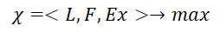 (2.1)

Чтобы решить задачу необходимо разработать представления ЛПР о процессе в виде ДВВФ.
Для решения поставленной задачи (2.1), т.е. для разработки математических моделей процессов со структурной неопределенностью, применительно к процессу производства серы на реакторе Клауса, проводим экспертную оценку и формализуем представлений специалистов-экспертов, ЛПР о химико-технологическом процессе получения серы в виде диаграммы взаимного влияния факторов.
Пусть ДВВФ содержит три ступени: ступень, содержащая входные параметры, ступень, содержащая выходные параметры и ступень, содержащая промежуточные параметры.
Представим шаги метода разработки математических моделей на базе экспертной оценки с помощью ДВВФ:
1. Формализовать множество технологических процессов $\{L_{q}\}$ в виде уровней, включающий объекты $aR_{l}, l≤l_{min}$, где $l_{min}$ – величина, численно равная количеству объектов из данного уровня.
2. Выяснить количество объектов l_{min} в каждом уровне при помощи экспертной оценки.
3. Выявить степень уверенности ЛПР $W_{l_{n}→l_{n-1}}=\left[w_{ij}\right]$ о взаимосвязях между уровнями.
4. Провести экспертные оценки $∀i,j≥0: w_{ij}=1.$
5. Объединить объекты каждого из $n$ уровней в следующем виде [13, р. 1973]:
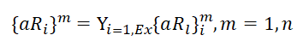 (2.2)

где $Ex$ – ЛПР, принимающие участие в опросе.
6. Посчитать координаты векторов $W_{l_{n}→l_{n-1}}$ для $m$ уровня в следующем виде:

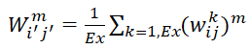 (2.3)

7. Провести процедуру порогового включения связей посредством включения объекта в соответствующий уровень $θ_{i^{'}j^{'}}^{m} ϵ \left[0;1\right].$
8. Подсчитать веса связей. Если $W_{i^{'}j^{'}}^{m}≤ θ_{i^{'}j^{'}}^{m}$ то связь $i^{'}-j^{'}$ разрывается.
9. Удалить пустые объекты.
10. Подсчитать индексы согласованности мнений ЛПР в следующем виде:

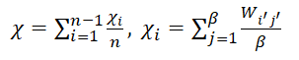 (2.4)

где $χ_{i}$ – индекс согласованности мнений экспертов полученный для весов связей уровней $i$ и $i+1;$
$β$– число связей для весов уровней ДВВФ.
На основании предложенного метода построены диаграммы взаимного влияния факторов всего процесса. На рисунке 2.2 приведена диаграмма для реактора Клауса, описывающая активность катализатора (АС).

Рисунок 2.2 – Диаграмма реактора Клауса установки производства серы, описывающая активность катализатора
Элементы ДВВФ включают $T_{G}$ (температура), $P_{G}$ (давление) $F_{G_{вх}}$ (расход кислого газа), $TR$ (температурный режим в термическом реакторе), $C_{H_{2}O}$ (содержание воды в атмосферном воздухе), $df$ (степень конверсии каталитической стадии), $D-1$ (выход диаграммы предыдущего аппарата).
Разработана гибридная модель каталитической стадии процесса Клауса с помощью ДВВФ. В результате построения ДВВФ получены связи между объектами, которые будут применены в построенных математических моделей для описания взаимосвязей.
Индекс согласованности мнений экспертов на основе ДВВФ определяется в интервале $0≤χ≤1.$ В том случае, когда $χ=1$ означает, что эксперты для построения ДВВФ указали наличие связей между одинаковым набором факторов для каждого из уровней.
Согласованность мнений экспертов и значение индекса согласованности $χ$ связано со значениями величин порогов включения связей. Увеличение значений порогов включения связей уменьшает количество параметров входящих в модель.
На диаграммах реактора Клауса установки производства серы, описывающая активность катализатора (рисунок 2.2) при стрелках, которые показывают уровни связи между объектами, указаны числовые значения индекса согласованности мнений экспертов $χ$:
Для определения времени работы на режиме предельного значения площади активной поверхность $S_{τ}$ необходимо будет определить активность катализатора на основе экспертной оценки и нечеткой модели.
В результате построения ДВВФ выявлены главные параметры, влияющие на технологический процесс производства серы:
- Элементы кислого газа на входе реактора Клауса:
Сероводород ($H_{2}S$). Сероводород является важнейшим параметром на термической ступени процесса, так как при должном его содержании в кислом газе сохраняется должная температура процесса. Происходит стабильный процесс горения кислого газа при условии соотношения объема сероводорода более 50%. При объеме сероводорода менее 50% в реакторе, способность горения кислого газа снижается и требует вмешательства. Для того, чтобы поддержать процесс горения в реакторе, следует применить меры, к примеру, подогреть воздух или добавить некоторый объем кислорода [59].
Двуокись углерода ($CO_{2}$). Двуокись углерода существенно влияет на процесс разбавляя концентрацию компонентов в реакторе. В результате наличия двуокиси углерода в реакторе снижается температура, степень конверсии и образовываются побочные продукты, например $COS, CS_{2}$. В том случае, когда наличие двуокиси углерода в кислом газе минимально, степень конверсии реакции значительно возрастает и наоборот, когда соотношение двуокиси углерода достигает почти 40%, степень конверсии уменьшается до 60%.
Водяные пары. Водяные пары в большинстве случаев негативно влияют на технологический процесс производства серы. Их содержание в реакторе приводит к уменьшению объема производимой серы. Для должного протекания процесса допустимо содержание его не более 10%.
Углеводороды ($C_{n}H_{m}$)$C_{n}Н_{m}$. Содержание большого количества углеводородов в процессе приводит к возникновению сажи в реакторе. В результате реакции в реакторе с углеводородами получается значительный объем газов и происходит большой расход воздуха. Большой расход воздуха приводит к активации процесса соединения газов с продуктами горения. В результате этого образуются сажа, которая в свою очередь загрязняет катализатор и серу. Сажа вступает в реакцию с$H_{2}S$, что приводит к образованию серооксида углерода и сероуглерода. Серооксид углерода и сероуглерод не синтезируются, прямо смешиваются с газом и в результате уменьшают объем серы на выходе.
Кислород ($O$). Кислород очень сильно влияет на технологический процесс изменяя соотношение оксида серы в реакторе. Нормальным соотношением в реакторе является пропорция $\frac{H_{2}S}{{SO}_{2}}=\frac{2}{1}$, изменение данной пропорции влечет к уменьшению объема производимой серы. Сера в реакции с оксидом серы образует высший оксид серы, который в свою очередь приводит к формированию сульфата алюминия. В сумме данные химические реакции снижают активность катализатора.
Соотношение между воздухом и кислым газом воздействует на степени конверсии процесса. При правильном соотношении между воздухом и кислым газом степень конверсии наибольшая, и наоборот, при остальных условиях степень конверсии снижается [60]. При соотношении $\frac{O_{2}}{H_{2}S}>1.5$ $\frac{O_{2}}{H_{2}S}$весь сероводород преобразуется в оксид серы.
При минимальном содержании кислорода некоторый объем сероводорода окисляется до элементарной серы и оксида серы, кислород расходуется почти полностью. Взаимосвязь между $\frac{O_{2}}{H_{2}S}$ и сероводородом указана на рисунке 2.4.
С учетом времени достижения термодинамического равновесия можно рассчитать время, в течении которого проходят реакции в реакторе. Реакции проходят быстрее с возрастанием температуры технологического процесса [61].
Концентрация сероводорода в кислом газе влияет на температуру горения сероводорода на термической ступени. При увеличении концентрации сероводорода в кислом газе повышается степень превращения сероводорода в элементарную серу. В результате это снижает нагрузку на технологический процесс и увеличивает эффективность процесса.
На рисунке 2.5 изображен график зависимости температуры горения сероводорода на термической ступени от состава кислого газа и количества кислорода.

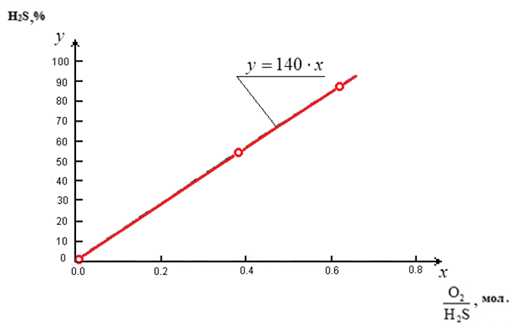

Рисунок 2.4 – Влияние отношения $\frac{O_{2}}{H_{2}S}$ (мол.) в сырье на конверсию $H_{2}S$

Примечания:
1. Температура = 105–110оС.
2. Время контакта = 5.5 с.
3. Состав сырья $H_{2}S$ = 1.5%; $H_{2}O$= 20%; $N_{2}$ − до 100%.
4. Продолжительность = 24 часа

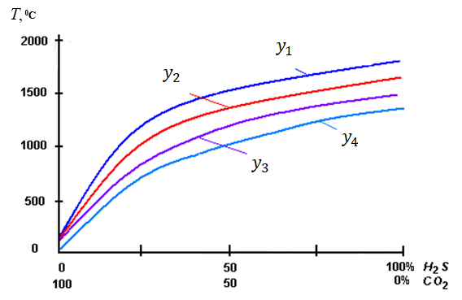

$y_{1}$ – $H_{2}S+1.5O_{2}$ ; $y_{2}$ – $H_{2}S+1.00O_{2}$ ; $y_{3}$ – $H_{2}S+0.7O_{2}$ ; $y_{4}$ – $H_{2}S+0.5O_{2}$

Рисунок 2.5 – График зависимости температуры горения $H_{2}S$ от состава исходного газа и от количества $O_{2}$

Аппроксимируя уравнения, выявлены модели, которые описывают взаимосвязь кислого газа, концентрации кислорода и температуры горения. Данные уравнения помогут найти оптимальный режим работы УПС:

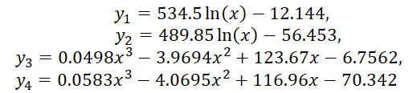 (2.6)

Давление. При увеличении давления в местах, в которых конверсия сероводорода в элементарную серу достигает 70%, конверсия снижается.
Исследования показали, что на каталитической ступени технологического процесса температура, давление в зонах низких температур, длительность контакта газов с катализатором и катализаторы процесса являются главными факторами, влияющими на процесс получения серы.
Температура. Температура в реакторе очень сильно влияет на ход процесса. При неправильных температурах может произойти конденсация серы и заблокировать повернхность катализатора. Для предотвращения таких событий следует правильно выбрать температурный режим работы. Температура, выше точки росы, приводит к оптимальному значению температуры в каталитической ступени [62]. Взаимосвязь конверсии, селективности окисления сероводорода и температуры изображена на рисунке 2.6.

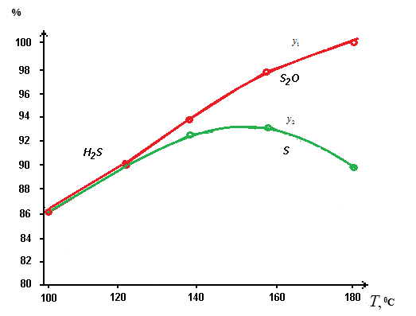

Рисунок 2.6 – Взаимосвязь конверсии, селективности окисления сероводорода в серу и температуры каталитической ступени

Аппроксимируя кривые зависимостей, определены модели, описывающие зависимости температуры в каталитической степени, конверсии и селективности реакции окисления сероводорода в элементарную серу:

(2.7)
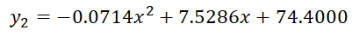

Давление. При увеличении давления в низкотемпературной зоне проихсодит снижение конверсии и увеличение конверсии сероводорода в элементарную серу.
Время контакта газов с катализатором. Увеличение длительности контакта газов с катализатором приводит к увеличению выхода серы. В том случае, если катализатор теряет свою активность, время контакта газов с катализатором увеличивается [63].
Катализаторы процесса получения серы. Катализаторы в технологическом процессе играют большую роль, оказывая большое влияние на время достижения термодинамического равновесия. Обычно используют оксид алюминия в качестве катализатора в том случае, когда значение температуры меньше, чем точки росы. Активность катализатора следует считать одним из основных параметров производительности УПС [64, 65].
С целью многокритериальной оптимизации и управления процессом производства серы необходимо структурную и параметрическую идентификацию математических моделей термореактора и реактора Клауса который характеризуются нечеткостью некоторой части исходной информации [66]. Для структурной и параметрической идентификации математических моделей реакторов в виде множественной и нечеткой регрессии применяем идею метода последовательного включения регрессоров и модифицированного метода наименьших квадратов [67].
Сформулируем основную задачу построения математических моделей термореактора и реактора Клауса с учетом нечеткостью исходной информации с применением методов теорий нечетких множеств и экспертных оценок. По результатам сбора и анализа исходную информацию для построения моделей определено, что статистические данные для оценки выхода серы с реакторов достаточно и можно получить по результатам пассивных и активных экспериментов, т.е. можно построить статистических моделей в виде регрессионных уравнений. Количественная информация для оценки качества вырабатываемой серы недостаточно и собрать практически невозможно, поэтому для построения моделей оценки качества серы дополнительно используется нечеткая информация. Соответственно имеется возможность разработать нечеткие модели оценки качественных показателей получаемой серы.
В этой связи, необходимо во взаимосвязанном циклическом процессе провести структурную и параметрическую идентификацию математических моделей исследуемых реакторов производства серы в виде следующих уравнений множественной и нечеткой регрессии которые оценивают выход серы с термореактора и реактора Клауса $(y_{j},j=1,2)$, а также нечетких показателей качества серы: массовую долю серы и воды в продукции реактора Клауса $\left(\tilde{y_{j}}, j=3,4\right)$:
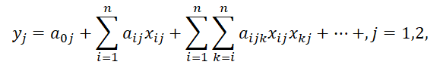 (2.8)
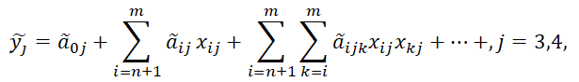

Рассмотрим подход к решению поставленной задачи и результатов разработки математических моделей основных технологических агрегатов блока производства серы, а именно, термореактора и реактора Клауса установки производства серы Атырауского НПЗ.
На основе вышеприведенной информации при постановке задачи и результатов исследований разрабатываем математическое описание и модели реакторов блока производства серы УПС Атырауского НПЗ. Таким образом, математические модели термореактора F-001 и реактора Клауса R-001 строятся на основе собранных и обработанных статистических данных, экспертной информации, обработанные методами теории нечетких множеств, а также уравнения материального и теплового балансов, т.е. модели разрабатывается с применением гибридного метода [68].
В результате обработки экспериментально-статистических и экспертных данных, а также применяя идею метода последовательного включения регрессоров, с применением гибридного метода разработки математических моделей технологических объектов на основе информации различного характера, идентифицированы следующие структуры системы уравнений множественной и нечеткой регрессии (2.9)−(2.11), являющихся моделями исследуемых реакторов:

$y_{TR}=a_{0}+\sum_{i=1}^{4}{a_{i}x_{i}}+\sum_{i=1}^{4}{\sum_{k=1}^{4}{a_{ik}x_{i}x_{k}}}$ (2.9)

$y_{RC}=a_{0}+\sum_{i=5}^{7}{a_{i}x_{i}}+\sum_{i=5}^{7}{\sum_{k=i}^{7}{a_{ik}x_{i}x_{k}}}$ (2.10)

${\tilde{y}}_{j}^{s}={\tilde{a}}_{0}+\sum_{i=5}^{7}{{\tilde{a}}_{i}x_{i}}+\sum_{i=5}^{7}{\sum_{k=i}^{7}{{\tilde{a}}_{ik}x_{i}x_{k}}}$ (2.11)

где – выход серы с термореактора;
– объем серы на выходе реактора Клауса; качественные показатели получаемой серы: 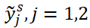 – нечеткая оценка массовой доли серы и воды продукции; входные и режимные параметры реакторов, влияющие на процессы производства серы ():– загрузка сырья на входе в термореактор F-001 (26-28 т/ч); – температура сырья в термореакторе F-001 (1000-1200^{о}С); – давление в термореакторе (180-350 Па); – расход воздуха горения на термореакторе F-001 (200-400 нм/м³); – загрузка сырья в реактор Клауса (6-8 т/ч); – температура сырья на входе реактора Клауса (180-290^{о}С); – Давление в реакторе Клауса (300-345 Pa);
и – идентифицируемые коэффициенты регрессии (четкие и нечеткие со знаком ), соответственно: свободный член ; учитывающие линейные влияния на выходные параметры реактора.
Как видно, модели описывающие выход продукции, т.е серы блока имеют вид множественной регрессии, соответственно идентифицированы экспериментально-статистическими методами, а модели оценивающие качества серы имеют вид нечетких уравнений множественной регрессии и получены на основе нечеткой информации от специалистов-экспертов, ЛПР.
Идентификация коэффициентов регрессии в моделях (2.9)–(2.11) осуществлены известными методами параметрической идентификации, на основе методов наименьших квадратов с применением пакета программ REGRESS (МИСиС – Кузнецов А.Г., Оразбаев Б.Б.).
Результаты параметрической идентификации моделей, определяющих зависимость выхода серы с реакторов, имеют вид:

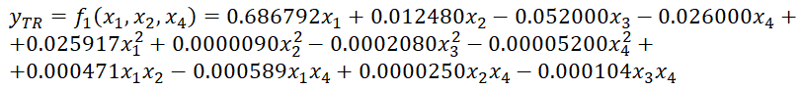
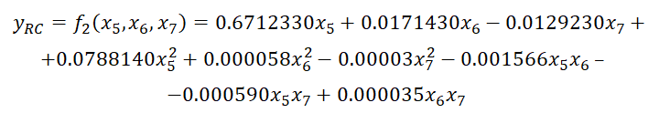

На рисунке 2.7 приведена график зависимости выхода серы с термореактора F-001 от температуры реактора.

х₁ – вход сырья 26,5 т/час; х₃ – температура выхода F-001, 250 ^{о}С; х₄ – расход воздуха горения на термореакторе F-001, 500 нм/м³

Рисунок 2.7 – График зависимости 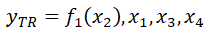 – зафиксированы
Для идентификации неизвестных нечетких коэффициентов и моделей оценки качества серы с выхода реактора Клауса нечеткие множества, описывающие качественные показатели продукции, разбиты на следующие множества уровня
В соответствии с выбранным уровнем наблюдается значения входных и выходных параметров на каждом уровне , которые представлены в таблице 2.3.

Таблица 2.3 – Количественные значения входных и выходных параметров реакторов блока производства серы на каждом выбранном уровне $α_{q}$

Входные, режимные параметры |  |  |  |  |  |  |  |  |  |  |  |  |  |  |  |  | Выходные параметры
х₁ – загрузка сырья в термореактор F-001 | х₂ – температура термореактора F-001 | х₃ – температура выхода термореактора |  | x₄– расход воздуха горения на F-001 |  |  | x₅ – загрузка сырья в реактор Клауса R-001 | x₆ – температура на входе реактора Клауса |  |  | x₇– давление в реакторе Клауса |  | x₈– давление в котле 33-Е-001 | x₉ – давление в котле 33-Е-002 |  | x₁₀ – температура на выходе 33-Е-002 | у₁ – количество продукции - серы |  | у₂ – качество серы - масс. доля серы, % |  |  | у₃ – качество серы – масс. доля воды, % |  | у₄ – цвет серы | у₅ – обработанный отходящий газ | у₆ – Обработанный СУГ |  | у₇ – отпаренная вода
1 | 2 | 3 |  | 4 |  |  | 5 | 6 |  |  | 7 |  | 8 | 9 |  | 10 | 11 |  | 12 |  |  | 13 |  | 14 | 15 | 16 |  | 17
$$α=0.5$$
26,5 | 1350 | 250 |  | 650 |  |  | 7.3 | 245 |  |  | 295 |  | 5 | 4 |  | 195 | 26,3 |  | 99,96с |  | 0.23 |  | 0.93 |  | 0.5 | 0.3 |  | 0.4
25 | 1350 | 270 |  | 650 |  |  | 7.3 | 245 |  |  | 295 |  | 5 | 4 |  | 195 | 24,7 |  | 99.96с |  | 0.24 |  | 0.93 |  | 0.5 | 0.3 |  | 0.4
26,5 | 1400 | 250 |  | 650 |  |  | 7.3 | 245 |  |  | 295 |  | 5 | 4 |  | 195 | 26,3 |  | 99,98с |  | 0.17 |  | 0.95 |  | 0.5 | 0.3 |  | 0.4
$$α=0.75$$
26,5 | 1350 |  | 250 |  | 650 | 7.3 |  | 245 |  |  | 295 | 5 |  | 4 | 195 |  | 26,3 | 99,97с |  |  | 0.22 |  | 0.94 |  | 0.5 | 0.3 |  | 0.4
25 | 1350 |  | 270 |  | 650 | 7.3 |  | 245 |  |  | 295 | 5 |  | 4 | 195 |  | 24,7 | 99.97с |  |  | 0.23 |  | 0.94 |  | 0.5 | 0.3 |  | 0.4
Продолжение таблицы 2.3

1 | 2 |  | 3 |  | 4 | 5 |  | 6 |  |  | 7 | 8 |  | 9 | 10 |  | 11 | 12 |  |  | 13 |  | 14 |  | 15 | 16 |  | 17
26,5 | 1400 |  | 250 |  | 650 | 7.3 |  | 245 |  |  | 295 | 5 |  | 4 | 195 |  | 26,3 | 99,98с |  |  | 0.15 |  | 0.96 |  | 0.5 | 0.3 |  | 0.4
$$α=1$$
26,5 | 1350 | 250 |  | 650 |  | 7.3 |  |  | 245 | 295 |  | 5 |  | 4 |  | 195 | 26,3 | 99,98с |  | 0.2 |  |  |  | 0.95 | 0.5 |  | 0.3 | 0.4
25 | 1350 | 270 |  | 650 |  | 7.3 |  |  | 245 | 295 |  | 5 |  | 4 |  | 195 | 24,7 | 99.98с |  | 0.2 |  |  |  | 0.95 | 0.5 |  | 0.3 | 0.4
26,5 | 1400 | 250 |  | 650 |  | 7.3 |  |  | 245 | 295 |  | 5 |  | 4 |  | 195 | 26,3 | 99,98с |  | 0.15 |  |  |  | 0.97 | 0.5 |  | 0.3 | 0.4

В таблице 2.3 приведены фрагменты количественных значений входных и выходных параметров на каждом выбранном уровне
Для каждого уровня 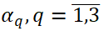моделей качественных показателей серы (2.19,2.20), можно представить в виде системы уравнения множественной регрессии, тогда задача идентификации их коэффициентов 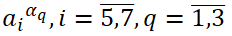 сводится к классическим задачам оценивания параметров множественной регрессии [12, с. 123]. Для решения последней задачи можно использовать известные методы или стандартные программы множественной регрессии. Нами применен выше использованный пакет программ REGRESS.
Полученные значения коэффициентов 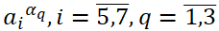 нечетких моделей объединены с использованием следующего соотношения:

(2.21)

где 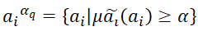

Таким образом, математические модели, описывающие нечеткую зависимость качественных показателей серы, например, массовая доля серы 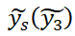 от входных параметров 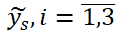 (− температура термореактора F-001 (1000-1413^{о}С); – расход воздуха горения на термореакторе F-001 (200−700 нм/м³); – температура реактора R-001 (280−300^{о}С)) имеют вид:

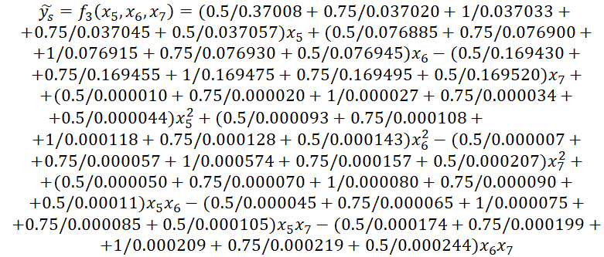

Проводятся исследования влияния других входных, режимных параметров на выходные параметры, в том числе на многомерном пространстве.
Благодаря разработке лингвистических моделей можно оценить качество производимой серы. Разработана структура лингвистических моделей для оценки качества производимой серы с помощью метода логического правила условного вывода. Лингвистические модели описывают взаимосвязь массовых долей серы ${MD}_{C}$, золы ${MD}_{Z}$, органических веществ ${MD}_{OV}$, воды ${MD}_{W}$ в составе продукции и качество производимой серы. В результате получены правила в следующем виде:

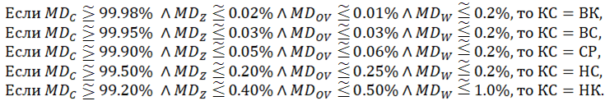

где $\tilde{≥}$ и $\tilde{≤}$ – нечеткие “не более” $\tilde{≤}-$и “не менее”;
$∧$ − логический “и”, ВС – “выше среднего”;
СР − “среднее”;
НС – “ниже среднего” и НК – “низкое”.
Производимая сера имеет сорты качества, где первый сорт означает высокое качество. Согласно построенным лингвистическим моделям, произведенная сера имеет “высокое качество”, если выполняется условие ${MD}_{C}\tilde{≥}$ 99.98%, сера имеет “высший сорт” при условии ${MD}_{C}\tilde{≥}$ 99.95%, то сера относится к 1-сорту. При условии ${MD}_{C}\tilde{≥}$ 99.90% сера имеет “среднее качество”, при ${MD}_{C}\tilde{≥}$ 99.50% качества серы “ниже среднего”, при условии ${MD}_{C}\tilde{≥}$ 99.20% сера имеет “низкое качество”.
В результате видно, что массовая доля серы в продукции играет главную роль в определении качества и сортности серы. В связи с этим, базу правил можно дополнить и другими правилами, например:

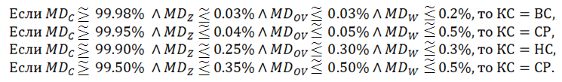

Разработанные лингвистические модели используя базы правил помогают провести оценку качества и сортности производимой серы. Построены функции принадлежности (ФП) нечетких показателей качества серы при помощи экспертной оценки [69, 70]. Далее построены функции принадлежности, описывающие качество серы “высокое качество” (2.22):

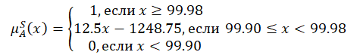
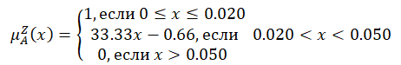 (2.22)
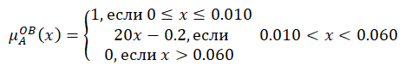
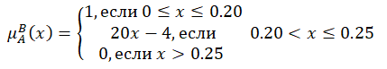

где $μ_{A}^{S}\left(x\right)$ – ФП, которая описывает массовую долю серы в продукции;
$μ_{A}^{Z}\left(x\right)$ − ФП нечеткого показателя “массовой доли золы” в составе серы;
$μ_{A}^{OB}\left(x\right)$ − ФП показателя доли органических веществ и $μ_{A}^{B}\left(x\right)$ − ФП, описывающая показатель “массовая доля воды” в составе серы.

  - Исследование процесса производства серы методом Искусственных нейронных сетей
Часто при исследовании сложных технологических процессов применяются математические модели [71]. Иногда разработка математических моделей является сложной задачей. Тогда часто математические модели упрощают, что побуждает погрешности в численных расчетах и приносят недостоверные результаты. Альтернативным решением при этом является исследование методами искусственных нейронных сетей (ИНС), которые позволяют учитывать все нюансы работы системы [72].
ИНС включает в себя искусственные нейроны, которые содержат определенные знания об исследуемом объекте, для дальнейшей обработки этих данных [73]. Искусственные нейроны сообщаются между собой посредством синаптических весов, которые в свою очередь носят информацию о весах влияний факторов объекта. В результате работы нейронной сети получается выходной сигнал [74].
Популярным методом обучения нейронных сетей является алгоритм обратного распространения ошибки [75], который относится к методам обучения с учителем. Алгоритм обратного распространения ошибки является одним из наиболее известных методов машинного обучения. В основе метода данного алгоритма лежит использование выходной ошибки нейронной сети для вычисления величин коррекции весов нейронов в ее скрытых слоях. Алгоритм обучения был представлен и подробно изложен в 1974 году А.И. Галушкиным, а также независимо и одновременно Полом Дж. Вербосом. Работа данного алгоритма подразумевает передачу сигналов ошибки в обратном направлении, т.е. от выходного сигнала к входным нейронам. Достоинство данного алгоритма заключается в относительной простоте обучения и устойчивости работы. Задача обучения нейронной сети состоит в определении значений синаптических весов сети, при этом при задании определенных входных нейронов получается необходимое значение выходного нейрона [76]. Достоинством ИНС по сравнению с другими методами является способность создания гибких моделей сложного объекта. Следует также отметить, методы ИНС способны решать задачи при условиях, когда связь между входными и выходными значениями сложна и трудноописуема. В связи с этим исследование методами искусственных нейронных сетей является актуальной научно-технической задачей. Представляется целесообразным рассмотреть возможность применения алгоритма для объекта исследования данной работы, для реактора Клауса.
Основой проектирования или выбора модели нейронной сети для поставленной задачи является структура связей между слоями нейронов, вид нейронов (с точки зрения передаточной функции), правила определения весовых коэффициентов при обучении нейронной модели.
Использование алгоритма требует, чтобы данные были нормализованными. Это означает что данные необходимо обработать с целью их подгонки под единую числовую шкалу.
Была проведена нормализация данных методом деления чисел на наибольший. В результаты все данные были конвертированы в диапазоне от 0 до 1.
Среда. Для реализации программного кода на Python была установлена программная среда Anaconda 3 и установлены следующие вспомогательные средства:
Matplotlib – основная библиотека для построения научных графиков в Python: https://matplotlib.org/.
NumPy – один из основных пакетов для научных вычислений в Python. Он содержит функциональные возможности для работы с многомерными массивами, высокоуровневыми математическими функциями: https://numpy.org/
Pandas – библиотека Python для обработки и анализа данных: https://pandas.pydata.org/.
Scikit-learn – самая известная библиотека Python для машинного обучения: https://scikit-learn.org/.
SciPy – набор функций для научных вычислений в Python: https://www.scipy.org/.
TensorFlow – открытая программная библиотека для машинного обучения для решения задач построения и тренировки нейронной сети: https://www.tensorflow.org/.
Keras – открытая нейросетевая библиотека на Python, представляет собой надстройку над TensorFlow: https://keras.io
При проведении исследования влияния входных, режимных параметров на объем получаемой серы на выходе реактора Клауса [77] в данной работе применены искусственные нейронные сети. В процессе обучения использован алгоритм обратного распространения ошибки. Он минимизирует среднеквадратичное отклонение выходного результата от целевого результата обучения [78].
На рисунке 2.8 построена схема процесса данного алгоритма, где $σ_{1}$, … $σ_{n}$ – входные нейроны, OUT – выходной результат.

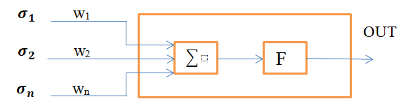

Рисунок 2.8 – Схема процесса Алгоритма обратного распространения ошибки

Далее, входные нейроны умножаются на их веса, находим сумму произведений (2.23):

(2.23)

Функция активации модифицирует значение NET, в результате получая выходной результат OUT:

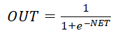 (2.24)

Формула (2.24) описывает сигмоидальную функцию активации. Она уменьшает диапазон изменения так, что значение OUT лежит между нулем и единицей. Для алгоритма обратного распространения ошибки данная функция подходит больше всего, так как в данном случае функция должна быть везде дифференцируема.
Рассмотрим иерархическую сетевую структуру, в которой связанные между собой нейроны объединены в несколько слоев (рисунок 2.9).
Задача работы нейронной сети – настройка весов нейронной сети так, чтобы из множества входных нейронов получить желаемый выходной результат.
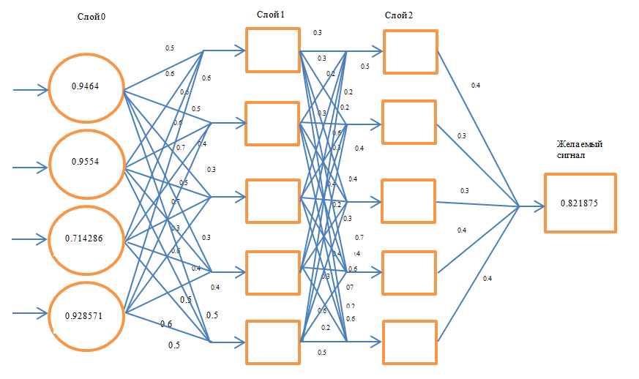
0.5

Рисунок 2.9 – Иерархическая сетевая структура нейронов

В процессе обучения предложенным методом сеть проходит через два этапа – прямой и обратный проходы. На первом этапе процесс проходит в прямом направлении, в результате образуя выходной результат. При прямом проходе используются фиксированные синаптические веса. При обратном проходе веса изменяются по правилу коррекции ошибок. Ошибка вычисляется путем разности текущего и желаемого результатов. Далее она распространяется в обратном направлении сети для корректировки весов.
На основе вышеизложенных результатов построения системы математических моделей обучим искусственную нейронную сеть на Python. Ниже на рисунке 2.10 приведена схема алгоритма обучения нейронных сетей:

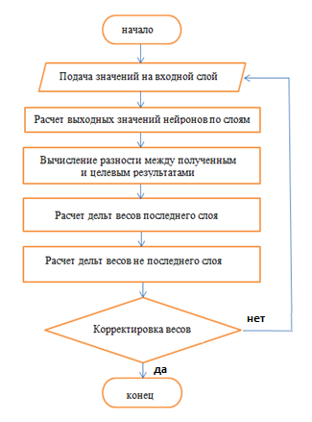

Рисунок 2.10 – Схема алгоритма обучения искусственных нейронных сетей
Этапы разработки искусственных нейронных сетей
Выделим 5 основных этапов в процессе разработки искусственной нейронной сети для решения задачи [79]:
1. Сформировать обучающее множество и назначить входные нейроны сети.
2. Рассчитать выходной результат нейронной сети.
3. Подсчитать ошибку нейронной сети.
4. Корректировать веса нейронной сети для уменьшения ошибки.
5. Повторять цикл до тех пор пока ошибка нейронной сети не достигнет минимума.
Используя данные, полученные в результате исследования методом нечеткой логики, реализована программа алгоритма обратного распространения ошибки на Python. Одной из самых распространенных форм предварительной обработки входов нейронной сети является нормализация данных. Проведена нормализация данных способом деления элементов столбца на максимальное значение данных [80].
Код программы на языке Python (Приложение В).
Результаты выполнения кода представлены на рисунке 2.11:
fig = plt.figure()
x = np.arange(1, 201)
y = np.array([…])
ax = plt.gca()
plt.plot(x, y)
ax.set_xlabel("Epochs")
ax.set_ylabel("Errors")
plt.savefig('2.png', transparent=True)

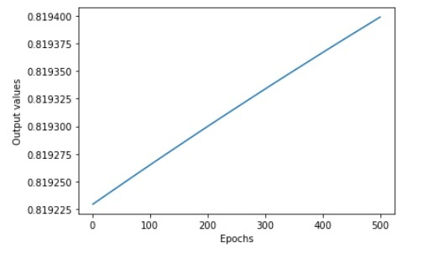

Рисунок 2.11 – График зависимости выходных значений от количества эпох

График ошибки представлен на рисунке 2.12.

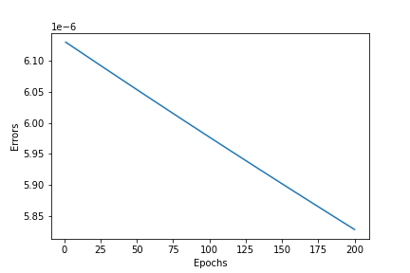

Рисунок 2.12 – График зависимости выходных значений от количества эпох

Проанализировав графики, можно сделать вывод, что результаты исследований методами искусственных нейронных сетей и нечеткой логики сходятся.
В ходе исследований установлено, что ошибка обучения минимальна. и выходное значение максимально приближено к своему целевому значению.
По результатам обоих исследований оба метода дают схожие результаты, т.е. таким образом можно сказать, что выходные результаты количества серы являются действительными.

  - Оценка достоверности и сравнения результатов моделирования
Истинность результатов исследования обосновывается точностью примененных методов, которые основаны на методах системного анализа и теории математического моделирования, достаточной сходимостью результатов исследования.
Результаты моделирования работы термореактора блока производства УПС Атырауского НПЗ на основе идентифицированных моделей сравнены с экспериментальными – производственными данными завода. Основные результаты сравнения приведены в таблице 2.4.

Таблица 2.4 – Сравнение результатов исследования предложенными методами с реальными данными установки

Определяемые параметры | Результаты моделирования | Результаты ИНС | Реальные  данные
Выход целевой продукции - серы, т/сут | 33.79 | 32.8 | 33.2
Массовая доля серы, % | 98.2 | 98.0 | 98.4
Данные, указанные в таблице 2.4, указывают на совпадение результатов исследования предложенными методами с реальными данными.

Выводы по второму разделу
1. Описана работа УПС АНПЗ.
2. Разработан метод создания математических моделей различного типа [91]. Предложенный метод применен для разработки системы математических моделей агрегатов УПС АНПЗ.
3. Исследованы проблемы применения методов экспертных оценок при разработке математического описания технологического комплекса в нечеткой среде, когда эксперты не могут количественно оценить показателей. На основе методов теории нечетких множеств предложена новый метод организации и проведения экспертной оценки в нечеткой среде (ЭО-НС).
4. На основе предложенного метода построены модели процесса производства серы в условиях Атырауского НПЗ с учетом нечеткости исходной информации. Исследованы основные факторы, влияющие на эффективность процесса производства серы, на термической и каталитической ступени. На основе проведенных исследований идентифицированы структуры и параметры математических моделей термореактора и реактора Клауса блока производства серы. Для оценки качественных показателей серы построены лингвистические модели и функции принадлежности, описывающие нечетких показателей качества.
5. Описан алгоритм метода Искусственных нейронных сетей. На основе Алгоритма обратного распространения ошибки обучена нейронная сеть с помощью среды Python, построены графики зависимости.
6. Результаты исследований методами нечеткой логики, искусственных нейронных сетей и данных завод были сопоставлены. По итогам сравнения можно сделать вывод, что результаты максимально сходятся.

- ПОСТАНОВКА ЗАДАЧ ПРИНЯТИЯ РЕШЕНИЙ ПО УПРАВЛЕНИЮ ТЕХНОЛОГИЧЕСКИМ КОМПЛЕКСОМ УСТАНОВКИ ПО ПРОИЗВОДСТВУ СЕРЫ И РАЗРАБОТКА МЕТОДОВ ИХ РЕШЕНИЯ

3.1 Формализация и математическая постановка задач принятия решений по управлению технологическим комплексом установки по производству серы
Технологический объект – это сложный комплекс агрегатов, в которых одновременно протекает множество процессов и которые на выходе производят различные продукты [91]. На их производство влияет множество параметров экологического (состояние окружающей среды), экономического (экономическая прибыль) и другого характера. В связи с этим при исследовании данного рода процессов необходимо иметь в виду эти факторы, которые не следует нарушать. Поэтому задачи такого рода при оптимизации превращаются в задачи многокритериальной оптимизации [81].
Технологический объект и его задача оптимизации считается сложной, так как в нем присутствует большое количество параметров, влияющих на свойство выходного продукта, сложные взаимосвязи между всеми параметрами. Взаимосвязь между параметрами процесса сложна и порою трудноописуема, в таких случаях единственным решением может являться опыт и решение специалиста, ЛПР, который может описать трудноописуемые моменты словесно на простом языке.
Представим постановку многокритериальной задачи оптимизации [82] технологического объекта в условиях нечеткости информации для установки производства серы.
Пусть f(x)=f₁(x),…,f_{m}(x) – вектор параметров, представляющий собой результаты работы объекта, одним из которых, к примеру, является выход целевого продукта – серы. Пусть дан вектор входных параметров процесса x=(x₁,…,x_{n}). Они имеют интервалы изменения, которые указываются в документах производства и задаются следующим образом: 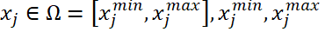. Зависимость m параметров от n параметров описывается математическими моделями. Существуют ограничения, описывающиеся следующим образом:
Требуется найти оптимальное решение, удовлетворяющее ЛПР – режим работы технологической установки, обеспечивающее экстремальное значение вектора параметров при заданных ограничениях [84].
Задачу можно записать в виде следующем виде:

Решением задачи многокритериальной задачи оптимизации, удовлетворяющего ЛПР, будет считаться значение вектора оптимизированных входных параметров, которые обеспечат оптимальное значение выходного параметра.
Запишем данную задачу в виде многокритериальной задачи нечеткого математического программирования (НМП).
Пусть 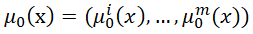– нормализованный вектор выходных параметров процесса 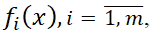 который показывает эффективность работы установки производства серы. Пусть имеются нечеткие ограничения 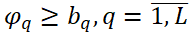 и к ним построены функции принадлежности 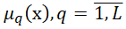. А также имеется либо ряд приоритетов для локальных параметров и ограничений , либо весовой вектор, который отражает взаимную важность параметров и ограничений .

3.2 Методы решения задачи принятия решений по управлению технологическим комплексом установки по производству серы
Представим метод главного критерия и идеальной точки (Приложение Г) для решения многокритериальной задачи выбора оптимального режима УПС в следующем виде:

где 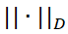 – используемая метрика D, 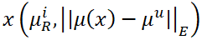 – значения режимных параметров объекта; достигаемые при этом значения частных критериев: ; значения функции принадлежности − оценивающие степени выполнения нечетких ограничений.
Метод ГК–ИТ:
Представим основные этапы метода ГК-ИТ для решения вышеуказанной задачи многокритериальной оптимизации [83, с. 203]:
1. Отбор главного критерия и определение приоритетов для локальных параметров: l_{k}={1,…,m}. Приоритет самого важного параметра приравнять 1.
2. Построить функции принадлежности для нечетких ограничений: 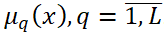.
3. Частные критерии 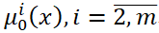 добавить в ограничения и определить граничные значения: 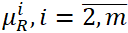.
4. Оценить координаты идеальной точки для ограничений .
5. Выбрать вид метрики.
6. Решить задачу максимизации главного параметра 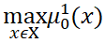 на множестве допустимых решений Х, имеющего следующий вид:

7. Показать ЛПР текущее решение. В том случае, если ЛПР принимает результаты решения, то следует перейти к следующему шагу, а в противном случае необходимо изменить граничные значения или выбрать другой тип метрики и вернуться к предыдущему шагу.
8. Вывести финальное решение: 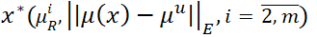 − значения входных параметров, обеспечивающие оптимальное значение выходного параметра.
Представим задачу для нахождения оптимального значения выходного параметра используя модифицированный метод принципа уступки и идеальной точки [84]:

или (3.1)

(3.2)

где – абсолютная уступка;
– относительная уступка;
, – координаты идеальной точки, – весовой вектор, определяющий взаимную важность локальных критериев.
Метод (А-О)У+ ИТ:
1. Оценить значения весового вектора .
2. Выбрать тип уступки (абсолютной или относительной).
3. Определить терм-множества Т(Х,У), которые описывают нечеткие параметры задачи.
4. Построить функцию принадлежности выполнения нечетких ограничений .
5. Определить координаты идеальной точки.
6. Выбрать вид метрики;
7. Решить задачу и предъявить решение ЛПР.
8. Если ЛПР принимает результаты решения, то переходим к пункту 9, а противном случае изменить значения весового вектора или выбрать другой тип метрики и вернуться к шагу 7.
9. Вывести финальное решение: − оптимальные значения вектора входных параметров.
Представим постановку задачи для нахождения оптимального значения выходного параметра используя модифицированный метод главного критерия и принципа максимина:

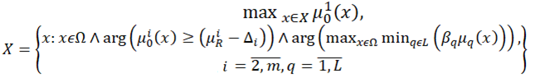

где $μ_{R}^{i}$ – граничные значения для локальных критериев $μ_{0}^{i}(x)$;
$Δ_{i}$ – значения уступки задаваемые ЛПР;
$β=(β_{1},…,β_{L}$) – вектор важности ограничений.
Метод ГК–ММ:
- Определить количество шагов и ряд приоритета для локальных критериев l_{k}={1,…,m} (приоритет главного критерия приравнять 1).
- Определить значение 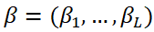.
- Определить значения и $Δ_{i}$.
- Определить величины шагов для изменения .
- Построить весовые векторы с изменением координат на отрезках [0,1] с шагом hq.
- Определить терм-множества T(X,Y).
- Построить функции принадлежности 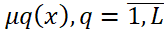.
- Определить решение задачи и предъявить ЛПР:

- Если ЛПР принимает текущее решение, то следует перейти к следующему шагу, а в противном случае изменить значения , $Δ_{i}$ и , вернуться к предыдущему шагу.
- Вывести финальное решение: оптимальные значения вектора ; значения локальных критериев и степень выполнения ограничений 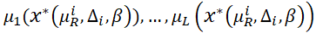.

  - Анализ эффективности методов решения задач принятия решений при решении конкретных задач производства
На основе методов, предложенных в предыдущей подглаве, предложено решение многокритериальной задачи оптимизации режима работы УПС. Метод ГК–ИТ был разработан автором лично, также были модифицированы методы (А-О)У–ИТ и ГК–ММ. Данные методы были сравнены между собой в процессе решения производственных задач. По результатам тестирования построена таблица сравнения методов решения задач многокритериальной оптимизации технологического объекта (таблица 3.1).

Таблица 3.1 – Сравнение методов решения задач многокритериальной оптимизации технологического объекта

Критерии | Метод  ГК–ИТ | Метод  (А-О)У– ИТ | Метод  ГК–ММ
Сходимость (с) | 96 | 80 | 89
Значения локальных критериев и его ФП | 80,  μ₀¹(x*(γ,||⋅||_{D}))=0.99 | 81.2,  μ₀¹(x*(μ_{R}^{i}Δ_{i},β)) = 1.0 | 75,  μ₀¹(x*(γ,β,Δ^{k},Δ^{r}))=0.98
Степень выполнения ограничений (ФП) | μ₁(x*(γ,||⋅||_{D}))=1; μ₁(x*(γ,||⋅||_{D})) = 1; | μ₁(x*(μ_{R}^{i}Δ_{i},β))=1,  μ₂(x*(μ_{R}^{i}Δ_{i},β))=0.99, | μ₁(x*(γ,β, Δ^{k}, Δ^{r}))=1,  μ₂(x*(γ,β,Δ^{k}, Δ^{r}))=0.99
Оценка удобства использования (1-5) | 5 | 4.3 | 4.7

Каждый из перечисленных методов был проверен ЛПР и одобрен. Все три метода пригодны для решения такого рода задач и имеет свои преимущества в разных задачах. В связи с этим можно подобрать любой из методов для решения той или иной задачи.
Сходимость метода зависит напрямую от времени. Оно в свою зависит от многих других факторов, например от объема задач или от знаний специалистов, и др.
Поэтому чтобы понять скорость действия методов нужно провести опыт с ними в одинаковых условиях. Результаты опыта показали, что к наиболее быстросходящим методам относится метод ГК–ИТ, использующие принципы главного критерия и идеальной точки, а к наиболее медленным – метод ГК–ММ, использующий принципы главного критерия и максимин.
Устойчивость предложенных методов была проверена количеством проведенных испытаний. По результатам испытаний результаты предложенных методов совпадали, тем самым устойчивость методов была подтверждена.
Сходимость, точность, прибыльность показывают эфективность методов. Основным критерием служит экономический эффект от применения метода в производстве. Результаты применения методов показали свою достаточную эффективность в размере 40 млн. тенге/год.

Выводы по третьему разделу
1. Формализована и получена математическая постановка задачи оптимизации режима работы установки производства серы УПС Атырауского НПЗ.
2. Формализованы математические постановки задач оптимизации и управления режимами работы сложных количественно трудноописываемых технологических объектов на примере блока производства серы УПС Атырауского НПЗ и разработаны методы решения поставленных многокритериальных задач нечеткой оптимизации с помощью методов главного критерия и идеальной точки; абсолютной (относительной) уступки и идеальной точки; главного критерия и максимина.
3. Вышеперечисленные методы были сравнены между собой, проведен анализ их характеристик.
4 РАЗРАБОТКА СТРУКТУРЫ И ПРОГРАММНОГО ОБЕСПЕЧЕНИЯ ИНФОРМАЦИОННОЙ СИСТЕМЫ ДЛЯ ПОДДЕРЖКИ ПРИНЯТИЯ РЕШЕНИЙ ПО УПРАВЛЕНИЮ ПРОЦЕССОМ ПРОИЗВОДСТВА СЕРЫ

4.1 Структура и основные блоки компьютерной системы принятия решений по управлению процессом производства серы
На производстве в процессе работы случаются ситуации, когда специалисту требуется провести анализ множества данных и влияющих факторов для того, чтобы принять определенное решение. Промышленный объект является сложной технологической системой, в которой каждое принятое решение оказывает огромное воздействие на работу всей системы. В связи с чем для оценки влияния каждого существующего фактора в системе актуальным является создание системы, помогающей принимать оптимальные решения по управлению установкой. В их функционал должны входить математические модели и методы оптимизации режима работы установки [85, 86]. Информационная система содержит основные блоки: блок моделирования, блок оптимизации, блок базы данных, интерфейс пользователя. Каждый из блоков имеет свое назначение и связь с другими блоками [87].
Информационную систему по оптимальному управлению режимами работы возможно разработать по следующим шагам:
1. Выявление существующей проблемы и общая постановка задачи оптимизации.
2. Проведение экспертного опроса специалистов данной области.
3. Разработка системы математических моделей.
4. Решение задачи оптимизации работы объекта.
5. Разработка информационной системы для управления объектом.
На рисунке 4.3 представлена структура разработанной информационной системы [88].

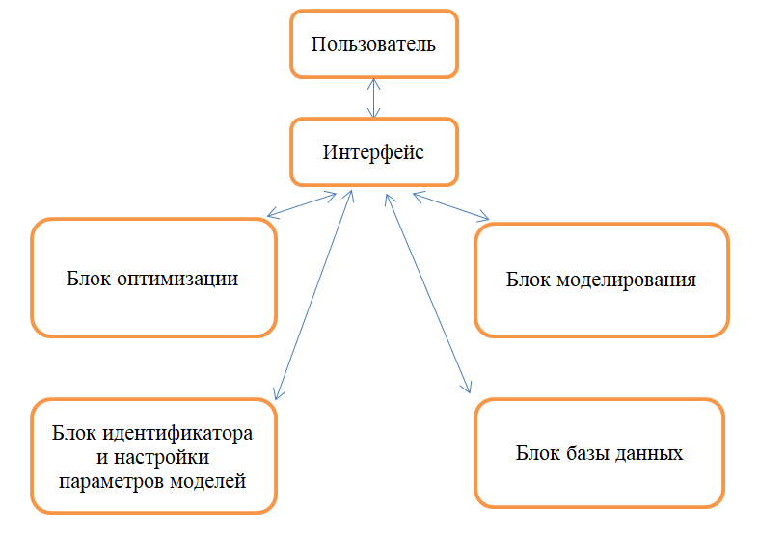

Рисунок 4.1 – Структура информационной системы
Структура информационной системы включает разработанную систему математических моделей УПС АНПЗ и метод решения многокритериальной задачи оптимизации.
В Блоке моделирования содержится система математических моделей, которые производят расчет выходных параметров: объема серы с термореактора, объема серы на выходе реактора Клауса и нечетких оценок массовой доли серы и воды продукции.
В Блоке оптимизации заложен алгоритм реализации метода оптимизации на основе метода ГК-ИТ. Метод ГК-ИТ определяет оптимальное значение выходного параметра и значения входных параметров, обеспечивающие оптимальное значение выходного параметра. Окончательное решение принимает ЛПР.
Блок базы данных содержит базу данных, которая предназначена для хранения данных.
В перспективе предполагается подключить блок идентификатора и настройки параметров моделей для отладки информационной системы к измененным условиям работы.
Разработанная информационная система содержит в себе систему математических моделей и реализованный метод оптимизации, которые функционируют при условии нечеткости информации, в связи с чем она имеет достоинство по сравнению с аналогичными информационными системами. Данная информационная система принята к внедрению в АНПЗ (Приложение Д).

4.2 Программная реализация и описание интерфейса информационной системы
По результатам анализа и сравнения критериев выбора для программной реализации разработанных моделей процесса риформинга в данной работе выбрана среда Python [89]. Главным критерием при выборе средства программирования является удобство и простота.
Приведем описание интерфейса разрабатываемой компьютерной информационной системы. Главное меню системы приведено в рисунке 4.2.

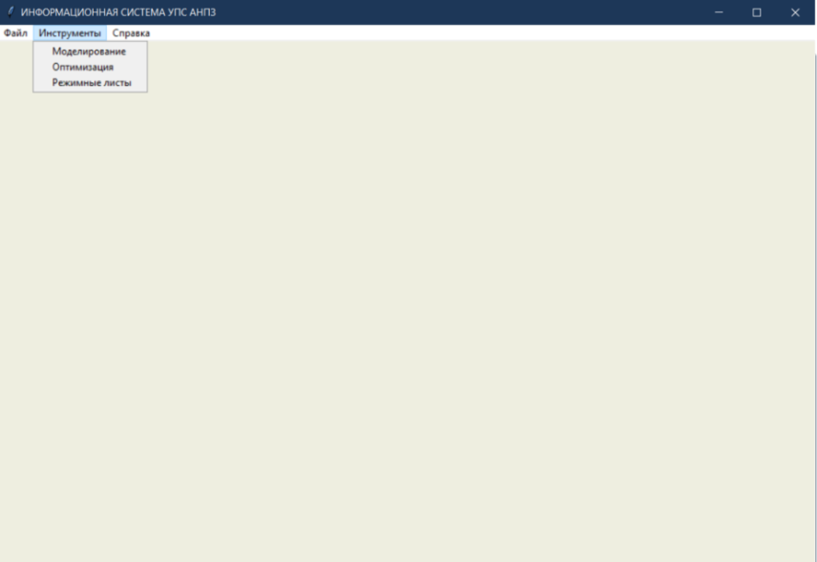

Рисунок 4.2 – Главное меню создаваемой системы

Как видно из приведенного меню предлагаемая компьютерная информационная система оптимизации и управления состоит из трех блоков: Файл. Инструменты и Справка:
Блок «Инструменты» имеет подменю: «Моделирование», «Оптимизация» и «Режимные листы».
Блок «Файл» позволяет выполнить выход из системы.
Блок «Справка» содержит информацию о программе.
При выборе подменю «Моделирование» открывается окно, где выполняется расчет (моделирование) выходных параметров комлекса в зависимости от входных параметров процесса (рисунок 4.3).

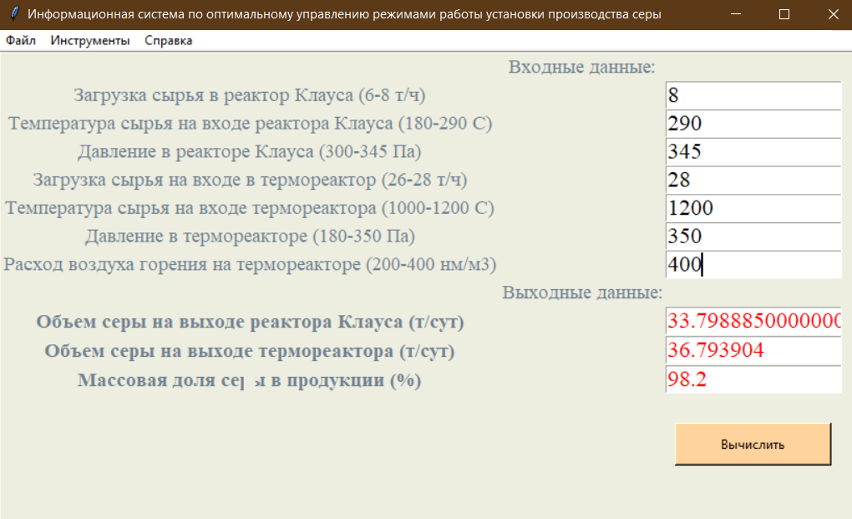

Рисунок 4.3 – Окно «Моделирование»

В этом окне в верхней части указаны текущие значения переменных для ввода, с целью моделирования:
- загрузка сырья на входе в термореактор;
- температура сырья на входе в термореактор;
- давление в термореакторе;
- расход воздуха горения на термореакторе;
- загрузка сырья в реактор Клауса;
- температура сырья на входе реактора Клауса;
- давление в реакторе Клауса.
т.е. входных, режимных параметров, влияющих на процесс производства серы и на качественные показатели.
В нижней части указаны выходные значения для вывода результатов моделирования:
- объем серы на выходе реактора Клауса;
- объем серы на выходе термореактора;
- массовая доля серы в продукции.
При нажатии на кнопку  вычисляются соответствующие значения выходных прараметров и заносятся в окна.
При нажатии на кнопку  поля для ввода вывода очищаются для дальнейшего ввода новых данных.
При нажатии на кнопку  окно «Моделирование» закрывается.
При выборе подменю «Оптимизация» открывается окно, где осуществляется процесс оптимизации и поиск оптимального режима работы установки (рисунок 4.4).

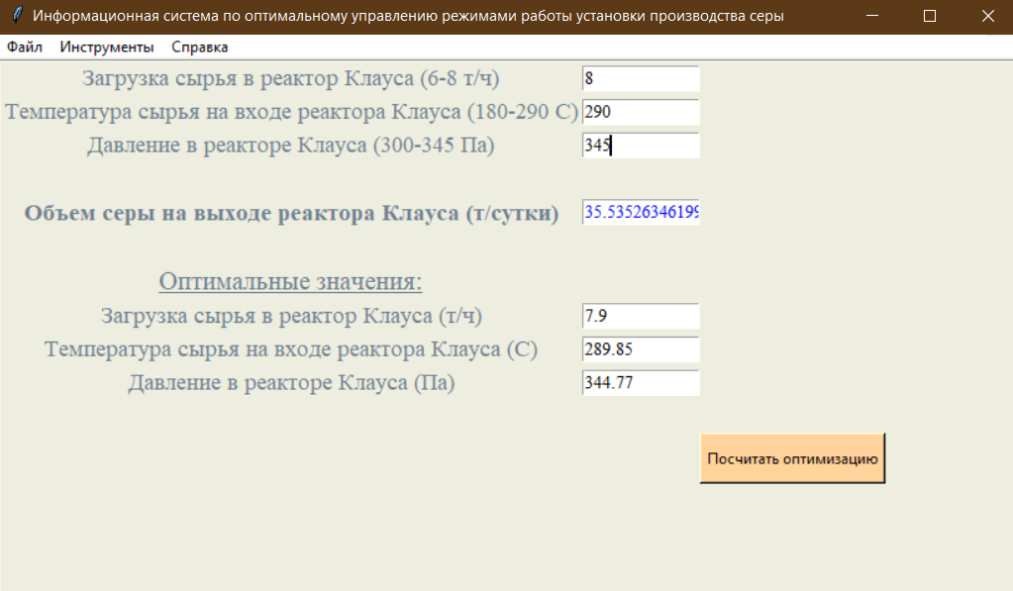

Рисунок 4.4 – Окно «Оптимизация»

В этом окне в верхней части указаны текущие значения переменных для ввода, с целью оптимизации:
- загрузка сырья в реактор Клауса;
- температура сырья на входе реактора Клауса;
- давление в реакторе Клауса.
Ниже при нажатии на кнопку 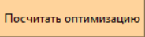 высчитываются оптимальные значения объема серы на выходе реактора Клауса и входных параметров процесса.
При нажатии на кнопку поля для ввода вывода очищаются для дальнейшего ввода новых данных.
При нажатии на кнопку окно «Оптимизация» закрывается.
При выборе подменю «Режимные листы» открывается окно, в котором хранится база данных процесса (рисунок 4.5).

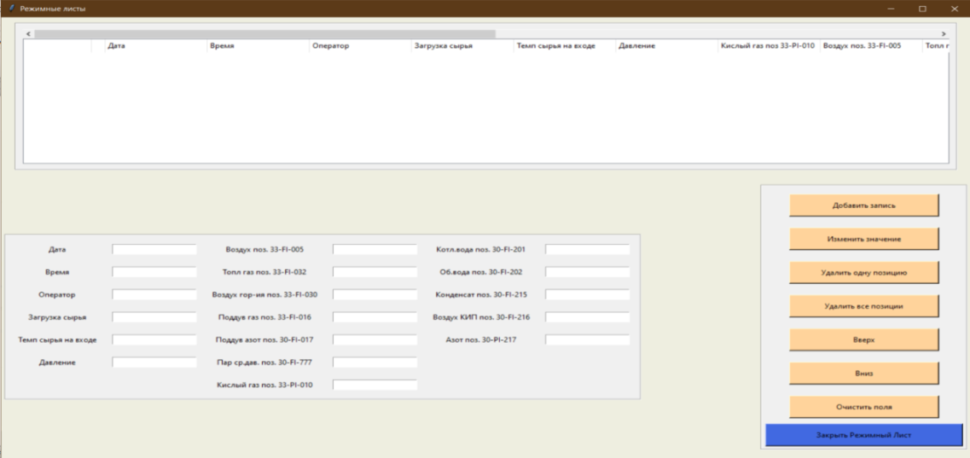

Рисунок 4.5 – Окно «Режимные листы»

В верхней части данного окна указана таблица значений.
В нижней части блока следующие поля для ввода значений (рисунок 4.6).

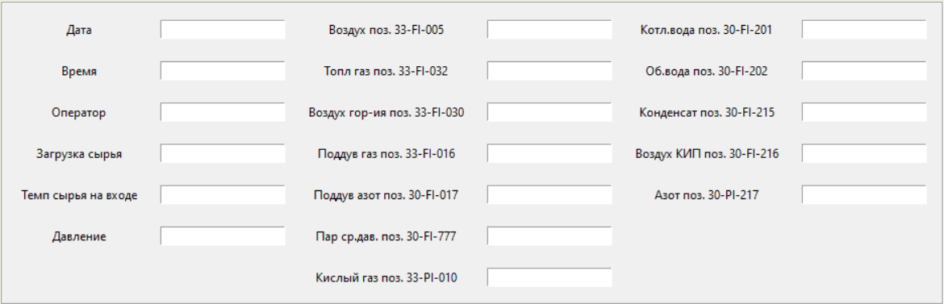

Рисунок 4.6 – Поле ввода значений

В правой нижней части окна размещены следующие кнопки (рисунок 4.7).
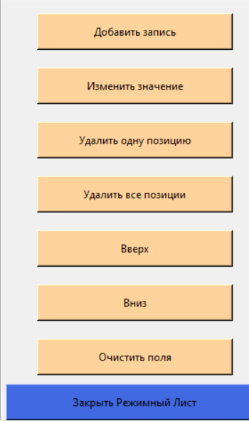

Рисунок 4.7 – Кнопки окна

При нажатии на кнопку «Добавить запись» введенные значения в полях отображаются в режимном листе.
При нажатии на определенную запись в таблице и на кнопку «Изменить значение» можно внести изменения в запись таблицы.
При нажатии на одну запись в таблице и на кнопку «Удалить одну позицию» данная запись удаляется из таблицы.
При нажатии на кнопку «Удалить все позиции» все записи в таблице удаляются.
При нажатии на кнопки «Вверх» и «Вниз» можно перемещаться по записям в таблице соответственно вверх и вниз.
При нажатии на кнопку «Очистить поля» поля для ввода очищаются.
При нажатии на кнопку «Закрыть Режимный лист» окно «Режимный лист» закрывается [90] Листинг программы (Приложение Е).

4.3 Результаты исследований и перспективы их применения
В этом подразделе обобщим и предложим дальнейшее направление и перспективы применения полученных результатов исследований.
На основе результатов, описанных в предыдущих главах, разработана основа информационной системы управления агрегатом УПС. Получены теоретические результаты, которые могут помочь в решении важных проблем оптимизации сложных промышленных агрегатов в условиях нечеткости [91].
Построенные модели основных агрегатов блока производства серы программно реализованы и получена информационная система для оптимизации и управления процессом производства серы на основе математического моделирования. На основе разработанных моделей основных агрегатов блока производства серы программно реализована подсистема моделирования Информационная система по оптимальному управлению режимами работы установки производства серы». Создана и описана структура информационной системы оптимизации и управления режимами работы блока производства серы УПС Атырауского НПЗ. Получено свидетельство о внесении сведений в государственный реестр прав на объекты, охраняемые авторским правом (Приложение Ж).
В перспективе планируется увеличить возможности построенной информационной системы, подключая в нее новые функции. Представленные методы решения многокритериальной задачи оптимизации можно применить для решения других задач производства в различных областях промышленности.

Выводы по четвертому разделу
1. Создана структура информационной системы и ее функциональные блоки. Преимущество представленной информационной системы заключается в том, что в нее включен набор методов решения многокритериальных задач оптимизации и управления в нечеткой среде на основе качественной информации.
2. Приведены основные результаты программной реализации разработанных моделей и дано описание основного интерфейса информационной системы.
3. Рассмотрены основные результаты исследований и перспективы их применения. Обобщены результаты исследований, полученные теоретические результаты доведены до практического приложения. Рассмотрены перспективы применения полученных результатов и развития исследуемого направления науки.

ЗАКЛЮЧЕНИЕ

Диссертационная работа содержит результаты оптимизации режима работы технологического объекта, основываясь на математических моделях в условиях нечеткости информации. Представленные методы помогают найти оптимальный режим работы установки производства серы.
Представим основные результаты диссертационной работы:
1. Разработан адаптированный метод построения математических моделей при ограниченности и нечеткости исходной информации.
2. Разработан метод решения задачи оптимизации на основе модификации и комбинации компромиссных схем-принципов оптимальности (ГК–ИТ).
3. Разработаны программные модули информационной системы оптимального управления режимами работы УПС в среде Python.
Поставленные задачи решены полностью, разработаны эффективные методы оптимизации и управления на основе математических моделей технологическими агрегатами блока производства серы, которые способствуют определению оптимального режима работы объекта в условиях многокритериальности и нечеткости. Теоретические результаты – метод создания комплекса моделей, методы оптимизации и управления в нечеткой среде, реализованы на практике при разработке математических моделей и при решении задачи оптимизации, которые также применимы при построении моделей, оптимизации и при управлении различными технологическими объектами [41].
Согласно рассчетам финансовой прибыли по результатам внедрения информационной системы на объекте УПС АНПЗ (Приложение И) величина финансовой прибыли составляет более 15 миллионов тенге в год.
Предложенные методы построения комплекса математических моделей технологических агрегатов и решения многокритериальных задач оптимизации и управления режимами их работы в условиях неопределенности позволяют получить адекватные решения поставленных задач.

СПИСОК ИСПОЛЬЗОВАННЫХ ИСТОЧНИКОВ

- Багдасаров Л.Н. Популярная нефтепереработка. – М.: РГУ нефти и газа им. И.М. Губкина, 2017. – 59 с.
- Процесс переработки нефти // https://ru.wikipedia.org/wiki. 05.02.2020.
- Однокопылов Г.И., Дементьев Ю.Н., Шевчук В.А. Применение системного анализа для обеспечения эксплуатационной надежности электрических машин в алмазодобывающей промышленности // Известия Томского политехнического университета. Инжиниринг георесурсов. – 2019. – Т. 330, №5. – C. 131-140.
- Денисов А.А. Современные проблемы системного анализа: информационные аспекты. – СПб.: СПбГПУ, 2005. – 311 с.
- Pavlov S.Yu., Kulov N.N., Kerimov R.M. Improvement of Chemical Engineering Processes Using Systems Analysis // Theor. Found. Chem. Eng. – 2014. – Vol. 48, №2. – P. 117-133.
- Reverberi A.P., Kuznetsov N.T., Meshalkin V.P. et al. Systematical Analysis of Chemical Methods in Metal Nanoparticles Synthesis // Theor. Found. Chem. Eng. – 2016. – Vol. 50, №1. – P. 59-66.
- Гмурман В.Е. Теория вероятностей и математическая статистика. – Изд. 12-е, перераб. – М.: Высшее образование, 2006.
- Zhao Z-W., Wang D.-H. Statistical inference for generalized random coefficient autoregressive model // Mathematical and Computer Modelling. – 2012. – Vol. 56. – P. 152-166.
- Протодьяконов М.М., Тедер Р.И. Методика рационального планирования экспериментов. – М.: Наука, 2017. – 76 с.
- Ермаков С.М., Бродский В.З., Жиглявский А.А. Математическая теория планирования эксперимента. – М.: Физматлит, 1983. – 392 с.
- Налимов В.В. Новые идеи в планировании эксперимента – М.: Наука, 1969. – 340 с.
- Мешалкин В.П. Экспертные системы в химической технологии. – М.: Химия, 1995. – 368 с.
- Gronostajski Z. The expert system supporting the assessment of the durability of forging tools // International Journal of advanced manufacturing technology. – 2016. – Vol. 82, №9. – P. 1973-1991.
- Карданская Н.Л. Принятие управленческого решения. – М.: ЮНИТИ, 1999. – 407 с.
- Рыков А.С., Оразбаев Б.Б. Система поддержки принятия решений для управления технологическими агрегатами // Автоматизация технологических процессов и комплексов: межвуз. сб. науч. тр. – Алма-Ата, 1992. – С. 3-9.
- Ларичев О.И. Наука и искусство принятия решений. – М.: Наука, 1979. – 327 с.
- Айвазян С.А., Енюков И.С., Мешалкин Л.Д. Прикладная статистика: исследование зависимостей. – М.: Финансы и статистика, 1985. – 485 с.
- Кравец А.С. Природа вероятности. – М.: Мысль, 1976. – 385 с.
- Кофман А. Введение в теорию нечетких множеств. – М.: Радио и связь, 1982. – 350 с.
- Сериков Т.П., Оразбаева К.Н. Интенсификация технологических объектов нефтепереработки на основе математических методов. – Алматы: Эверо, 2006. – 157 с.
- Дьячко А.Г. Математические модели металлургических процессов: разд. «Применение регрессионного анализа для ранжировки факторов». – М.: МИСиС. 1981. – 111 с.
- Дьячко А.Г. Математическое планирование экспериментальных исследований: разд. «Опыты на поиск оптимума». – М.: МИСИС, 1982. – 123 с.
- Борисов В.В., Круглов В.В., Федулов А.С. Нечеткие модели и сети – Изд. 2-е., стер. – М.: Горячая линия-Телеком, 2012. – 284 с.
- Сваровский С.Г. Аппроксимация функций принадлежности значений лингвистических переменной // Математические вопросы анализа данных: сб. науч. тр. – Новосибирск: ВЦ СО АН СССР, 1980. – С. 127-131.
- Скофенко А.В. О построении функций принадлежности нечетких множеств, соответствующих количественным экспертным оценкам – Киев: Наукова думка, 1981. – 157 с.
- Рыков А.С., Оразбаев Б.Б. Методы исследования систем и разработка математических моделей в нечеткой среде. – М.: МИСИС, 1995. – 112 с.
- Эддоус М., Стенсфилд Р. Методы принятия решений. – М.: Аудит, ЮНИТИ, 1997. – 217 с.
- Оразбаев Б.Б., Сериков Ф.Т. Моделирование и оптимизация экономико-экологических систем: на примере объектов нефтегазовой отрасли. – Алматы: Гылым, 2002. – 140 с.
- Арсланов М.З., Айдарханов М.Б. Разработка и исследование моделей, методов и алгоритмов нечеткой математики и нейронных сетей для информационных технологий классификации и принятия решений: отчет о НИР. – Алматы, 2005. – 105 с.
- Чернеоруцкий И.Г. Методы оптимизации и принятия решений. – СПб.: Лань, 2001. – 381 с.
- Поляк В.Т. Введение в оптимизацию. – М.: Наука, 1983. – 384 с.
- Рыков А.С. Системный анализ: модели и методы принятия решений и поисковой оптимизации. – М.: Издательский дом МИСиС, 2009. – 608 с.
- Optimization in Action: Proceedings of the Conference on Optimization in Action Held at the University of Bristol in January 1975 / by L.C.W. Dixon. – NY.: Academic Press, 1976. – 622 р.
- Зайченко Ю.Н. Исследование операций: нечеткая оптимизация. – Киев: Высшая школа, 1991. – 278 с.
- Курицкий Б.Я. Оптимизация вокруг нас. – М.: Машиностроение, 1994. – 157 с.
- Оразбаев Б.Б. Интеллектуальные системы принятия решений для управления технологическими объектами при дефиците информации // Автоматизация, телемеханизация, и связь в нефтяной промышленности. – 1994. – №6-7. – С. 12-13.
- Орловский С.А. Проблемы принятия решений при нечеткой исходной информации. – М., 1981. – 206 с.
- Борисов А.И., Алексеев А.З., Меркурьева Г.В. и др. Обработка нечеткой информации в системах принятия решений. – М.: Радио и связь, 1989. – 304 с.
- Борисов А.Н., Крумберг О.Г., Федоров П.Н. Принятие решений на основе нечетких моделей. – Рига: Знание, 1991. – 184 с.
- Оразбаева К.Н. Каталитикалық риформинг процесін математикалық модельдеу және оптимизациялау арқылы қарқындандыру: 02.00.13: техн. ғыл. док. …дис. – Атырау, 2007. – 147 б.
- Курмангазиева Л.Т. Разработка математических моделей технологических объектов нефтепереработки: на примере блока риформинга установки ЛГ: дис. … канд. техн. наук: 05.13.18. – Алматы, 2008. – 142 с.
- Заде Л.А. Понятие лингвистической переменной и ее применение в принятие приближенных решений. – М.: Мир, 1976. – 280 с.
- Оразбаева К.Н., Серіков Т.П., Султанбаева Г. Каталитикалық рифор-минг (ЛГ-35-11/300-95) қондырғысын оптималды басқару есебін қою және шешу // Автоматтандыру және басқару. Келешегі, мәселелері және шешімдер: халық. конф. матер. жинағы. – Алматы, 2007. – Б. 165-168.
- Друкер П. Эффективное принятие решений / пер. с англ. – М.: Альпина бизнес Букс, 2007. – 184 с.
- Serikov T.P., Orazbayevа K.N., Kadimova B. Dialogue algorithm of optimization of technological object of oil refining in light of the deficiency and illegibility of existing information // Science and technology. – 2009. – Vol. 4. – Р. 78-82.
- Оразбаева К.Н., Серіков Ф.Т. Ақпарат жетіспеушілігі және айқынсыз-дығы жағдайында мұнай өңдеу технологиялық объектілерін оптимизациялау-дың диалогты алгоритмдері // Ізденіс. – 2006. – №1. – Б. 216-219.
- Рыков А.С. Поисковая оптимизация: методы деформируемых конфигураций. – М.: Наука, 1993. – 255 с.
- Яхъяева Г.Э. Нечеткие множества и нейронные сети: учеб. пос. – М.: Лаборатория знаний, 2006. – 316 с.
- Блюмин С.Л., Шуйкова И.А. Модели и методы принятия решений в условиях неопределенности. – Липецк: ЛЭГИ, 2001. – 138 с.
- Александров И.А. Перегонка и ректификация в нефтепереработке. –М.: Химия, 1981. – 154 с.
- Попов Э.В. Экспертные системы: решение неформализуемых задач в диалоге с ЭВМ. – М.: Наука, 1987. – 250 с.
- Мухамбеткалиева А.К. Исследование и разработка методов решения задач многокритериального выбора режимов работы магистральных нефтепроводов: дис. … канд. техн. наук: 05.13.18. – Атырау, 2008. – 146 с.
- Оразбаева К.Н. Эксперттік бағалау тәсілдерін айқын емес ортада бензол өндіру процесінің математикалық моделін құру мақсатында қолдану // Қ.И. Сәтбаев атындағы Қазақ ұлттық техникалық университетінің Хабаршысы. – 2009. – №6(76). – Б. 106-111.
- Проталинский О.М., Савельев А.Н., Щербатов И.А. Оптимальное управление технологическим процессом Клауса в условиях неопределенности // Известия вузов. Северо-кавказский регион. Технические науки: спец. вып. – 2006. – С. 19а-25.
- Rykov A.S. Application of Fuzzy Sets Theory for Dialogue Modeling of Petroleum Coking Process. – Warsaw, 2014. – 156 p.
- Štampar S., Sokolič S., Karer G. et al. Theoretical and fuzzy modelling of a pharmaceutical batch reactor // Mathematical and Computer Modelling. – 2011. – Vol. 53, Issue 5(6). – P. 637-645.
- Алиев Р.А., Церковный А.Э., Мамедова Г.А. Управление производством при нечеткой исходной информации. – M.: Энергоатомиздат, 1991. – 250 с.
- Щербатов И.А., Проталинский О.М. Оценка активности катализатора процесса Клауса с использованием интеллектуальной модели // Интеллектуальные системы (AIS'05): тр. междунар. науч.-техн. конф. – М.: Физматлит, 2005. – С. 371-374.
- Morey A., Pradhan S., Anilkumar R. Pollutant monitoring in tail gas of sulfur recovery unit with statistical and soft computing models // Chemical Engineering Communications. – 2019. – Vol. 206, №1. – P. 69-85.
- Christopher B. et al. The effect of methanol in the first catalytic converter of the Claus sulfur recovery unit // Fuel. – 2019. – Vol. 238, №2. – P. 385-393.
- Щурин Р.М., Плинер В.М., Тер-Саакова Н.Б. Экспериментальное исследование термической стадии процесса Клауса // Промышленная и санитарная очистка газов. – 1994. – №4. – С. 21-22.
- Харичко М.А., Киевский В.Я., Ефимов В.А. Опыт реконструкции установки получения элементарной серы // Химия и технология топлив и масел. – 2005. – №5. – С. 27-31.
- Al-Jamimi H.A. Prediction of Sulfur Content in Desulfurization Process Using a Fuzzy-Logic Based Model // Solid State Phenomena. – 2019. – Vol. 287, №5. – P. 80-85.
- Гудфеллоу Я., Бенджио И., Курвилль А. Глубокое обучение. – Изд. 2-е, испр. – М.: ДМК Пресс, 2018. – 652 с.
- Mohamed A.S., Sapuan S.M. et al. Modeling the technology transfer process in the petroleum industry // Mathematical and Computer Modelling. – 2012. – №6. – P. 451-470.
- Бешелев С.Д., Гурвич Ф.Г. Математико-статистические методы экспертных оценок. – Изд. 2-е, перер. и доп. – М.: Статистика, 1980. – 263 с.
- Жоров Ю.М. Моделирование физико-химических процессов нефтепереработки и нефтехимии. – М.: Химия, 1978. – 376 с.
- Sabzi H.Z. Developing an intelligent expert system for streamflow prediction, integrated in a dynamic decision support system for managing multiple reservoirs: A case study // Expert systems with applications. – 2017. – Vol. 82, №3. –P. 145-163.
- Зак Ю.А. Принятие решений в условиях нечетких и размытых данных: Fuzzy-технологии. – М.: Книжный дом «ЛИБРОКОМ», 2013. – 352 с.
- Оразбаева К.Н. Айқын емес ортада оптимизациялау кезінде қолданатын терм-жиын анықтау және тиістілік функцияларын құру ішкі алгоритмдері // АтМГИ жаршысы. – 2009. – Т. 18, №3. – Б. 216-220.
- Hashemi M., Pourfayaz F., Mehrpooya M. Energy, exergy, exergoeconomic and sensitivity analyses of modified Claus process in a gas refinery sulfur recovery unit // J. Cleaner Prod. –2019. – Vol. 220, №5. – P. 1071-1087.
- Tussupov J., La L., Mukhanova A.A. A model of fuzzy synthetic evaluation method realized by a neural network // International journal of Mathematical Models and Methods in Applied Sciences. – 2014. – Vol. 8. – P. 103-106.
- Hu X. Global Finite-time Stability for Fractional-order Neural Networks // Opt. Mem. NeuralNetworks. – 2020. – Vol. 29. – P. 77-99.
- Аксенов С.В., Новосельцев В.Б. Организация и использование нейронных сетей: методы и технологии. – Томск: Изд-во НТЛ, 2006. – 128 с.
- Tijanić K., Car-Pušić D., Šperac M. Cost estimation in road construction using artificial neural network // Neural Comput & Applic. – 2020. – Vol. 32. – P. 9343-9355.
- Haghnegahdar L., Wang Y. A whale optimization algorithm-trained artificial neural network for smart grid cyber intrusion detection // Neural Comput & Applic. – 2020. – Vol. 32. – P. 9427-9441.
- Шаймухаметов Д.Р., Мустафина С.А., Шаймухаметова Д.В. Создание искусственной нейронной сети для определения оптимального температурного режима ведения химического процесса // Вестник Башкирского университета. – 2019. – Т. 24, №3. – С. 551-558.
- Проталинский О.М., Щербатов И.А., Беляев И.О. Гибридный метод обучения нейронных сетей для классификации каталитической стадии процесса Клауса // Вестник СГТУ. – 2010. – Т. 4, №2. – С. 38-43.
- Уоссермен Ф. Нейрокомпьютерная техника: теория и практика / пер. с англ. – М.: Мир, 1992. – 184 с.
- Джоши П. Искусственный интеллект с примерами на Python. – СПб.: ООО «Диалектика», 2019. – 448 с.
- Айвазян С.А., Афанасьев М.Ю. Моделирование производственного потенциала на основе концепции стохастической границы: методология, результаты эмпирического анализа. – М.: Красанд, 2015. – 352 c.
- Biegler L.T., Lang Y.D, Lin W.J. Multi-scale Optimization for Process Systems Engineering // Comp. and Chem. Eng. – 2014. – №10. – P. 17-32.
- Леоненков А.В. Нечеткое моделирование в среде MATLAB и fuzzyTECH. – СПб.: БХВ-Петербург, 2005. – 736 с.
- Orazbayev B.B., Orazbayeva K.N., Kurmangaziyeva L.T. et al. Multi-criteria optimisation problems for chemical engineering systems and algorithms for their solution based on fuzzy mathematical methods // EXCLI Journal. – 2015. – Vol. 14. – P. 984-998.
- Dubois D. The role of fuzzy sets indecision sciences: Old techniques and new directions // Fuzzy Sets and Systems. – 2011. – Vol. 184. – P. 3-17.
- Dubois D. Fuzzy Sets and Systems: theory and applications. – Boston: Academic Press, 1980. – 393 p.
- Рыков А.С., Оразбаев Б.Б. Системный анализ: методы многокритериального выбора и нечеткой оптимизации. – М: Металлург, 1996. –117 с.
- Алексеева Е.В., Кутненко О.А., Плясунов А.В. Численные методы оптимизации. – Новосибирск: Новосиб. Ун-т., 2008. – 128 с.
- Прохоренок Н.А., Дронов В.А. Python 3 и Python 5: разработка приложений. – СПб.: БХВ-Петербург, 2016. – 832 с.
- Willman J. Beginning PyQt: A Hands-on Approach to GUI Programming. – NY.: Apress, 2020. – 420 р.
- Утенова Б.Е. Разработка, оценка сложности и реализация вычислительных алгоритмов решения задач управления режимами работы блока производства серы:автореф.дис.... канд. техн. наук: 05.13.11. – Атырау, 2010. –34с.

ПРИЛОЖЕНИЕ а

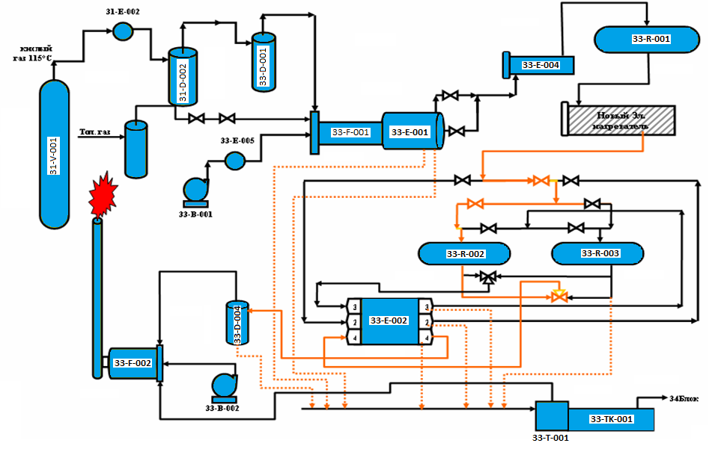

Рисунок А.1 – Схема установки производства серы АНПЗ

ПРИЛОЖЕНИЕ Б

Процесс экспертной оценки

I этап экспертного опроса – выбрать основные входные параметры.
II этап экспертного опроса – оценить влияния основных входных параметров на выходные параметры.
На I этапе экпертного опроса самому важному параметру присвоить первый ранг, второму по важности параметру второй ранг и т.д. Одинаковым по влиянию параметрам присвоить одинаковые ранги.
При отсутствии необходимых параметров включить в список параметров.
Полученные результаты будут использованы при построении математической модели установки, которые необходимы для определения оптимальных режимов данной установки. На основе этих результатов можно будет создать информационную систему управления режимами работы установки.

Таблица Б.1 – Результаты опроса

Наименование | Ранг
Загрузка сырья на вход в термореактор F-001 | 1
Температура сырья в термореакторе F-001 | 1
Давление в термореакторе | 1
Расход воздуха горения на термореакторе F-001 | 1
Загрузка сырья в реактор Клауса | 1
Температура сырья на входе реактора Клауса | 1
Давление в реакторе Клауса | 1
Анализатор газа в соотношении Н₂S/SO₂ | 2
Давление в котле | 2
Температура выхода в котле | 2
Температура в колоне дегазации 33-Т-001 | 3
Расход в колоне дегазации 33-Т-001 | 3
Температура в хранилище жидкой серы 33-ТК-001 | 3
Уровень в котле утилизаторе 33-Е-001 | 4
Воздух горения на печь | 4
Анализатор кислорода | 5

ПРИЛОЖЕНИЕ В

Программная реализация исследования методом ИНС

Import numpy as np
from numpy import *
import matplotlib.pyplot as plt
layer_0 = np.array([[0.9464],
[0.9554],
[0.714286],
[0.928571]])
layer_t_0 = layer_0.transpose()
i1 = 0.9464
i2 = 0.9554
i3 = 0.714286
weights_0_1 = np.array([[0.2, 0.2, 0.3, 0.4],
[0.5, 0.2, 0.3, 0.2],
[0.3, 0.8, 0.3, 0.3],
[0.2, 0.2, 0.4, 0.2],
[0.5, 0.3, 0.2, 0.3]])
weights_1_2 = np.array([[0.3, 0.3, 0.2, 0.2, 0.5],
[0.2, 0.3, 0.6, 0.3, 0.4],
[0.4, 0.4, 0.2, 0.3, 0.3],
[0.4, 0.6, 0.6, 0.7, 0.7],
[0.2, 0.2, 0.3, 0.3, 0.5]])
weights_2_3 = np.array([0.2, 0.2, 0.2, 0.3, 0.3])
alpha = 0.2
goal = np.array([0.821875])
x = 0
for x in range(0,200):
layer_1 = weights_0_1.dot(layer_0)
i = 0
for element in layer_1:
layer_1[i] = 1 / (1 + np.exp(-element))
i += 1
sigmoid_layer_1 = layer_1
layer_t_1 = sigmoid_layer_1.transpose()
deriv_sigmoid_layer_1 = sigmoid_layer_1 * (1 - sigmoid_layer_1)
layer_2 = weights_1_2.dot(sigmoid_layer_1)
j = 0
for element in layer_2:
layer_2[j] = 1 / (1 + np.exp(-element))
j += 1
sigmoid_layer_2 = layer_2
layer_t_2 = sigmoid_layer_2.transpose()
deriv_sigmoid_layer_2 = sigmoid_layer_2 * (1 - sigmoid_layer_2
sum_output = weights_2_3.dot(sigmoid_layer_2)
sigmoid_layer_3 = 1 / (1 + np.exp(-sum_output))
output = sigmoid_layer_3
print(output)
deriv_sigmoid_layer_3 = sigmoid_layer_3 * (1 - sigmoid_layer_3)
error = (output - goal) ** 2
error_layer_2 = error * weights_2_3
error_layer_t_2 = error_layer_2.transpose()
error_layer_1 = error_layer_2.dot(weights_1_2)
error_layer_t_1 = error_layer_1.transpose()
w1 = weights_0_1[0] + error_layer_t_1[0] * deriv_sigmoid_layer_1[0] * layer_t_0 * alpha
w2 = weights_0_1[1] + error_layer_t_1[1] * deriv_sigmoid_layer_1[1] * layer_t_0 * alpha
w3 = weights_0_1[2] + error_layer_t_1[2] * deriv_sigmoid_layer_1[2] * layer_t_0 * alpha
w4 = weights_0_1[3] + error_layer_t_1[3] * deriv_sigmoid_layer_1[3] * layer_t_0 * alpha
w5 = weights_0_1[4] + error_layer_t_1[4] * deriv_sigmoid_layer_1[4] * layer_t_0 * alpha
weights_0_1 = vstack([w1, w2, w3, w4, w5])
m1 = weights_1_2[0] + error_layer_t_2[0] * deriv_sigmoid_layer_2[0] * layer_t_1 * alpha
m2 = weights_1_2[1] + error_layer_t_2[1] * deriv_sigmoid_layer_2[1] * layer_t_1 * alpha
m3 = weights_1_2[2] + error_layer_t_2[2] * deriv_sigmoid_layer_2[2] * layer_t_1 * alpha
m4 = weights_1_2[3] + error_layer_t_2[3] * deriv_sigmoid_layer_2[3] * layer_t_1 * alpha
m5 = weights_1_2[4] + error_layer_t_2[4] * deriv_sigmoid_layer_2[4] * layer_t_1 * alpha
weights_1_2 = vstack([m1, m2, m3, m4, m5])
weights_2_3 = weights_2_3 + error * deriv_sigmoid_layer_3 * layer_t_2 * alpha
import numpy as np
import matplotlib.pyplot as plt
from matplotlib import *
import pandas as pd
fig = plt.figure()
x = np.arange(1, 501)
y = np.array([…] )
ax = plt.gca()
plt.plot(x, y)
ax.set_xlabel("Epochs")
ax.set_ylabel("Output values")
plt.savefig('1.png', transparent=True)

ПРИЛОЖЕНИЕ Г

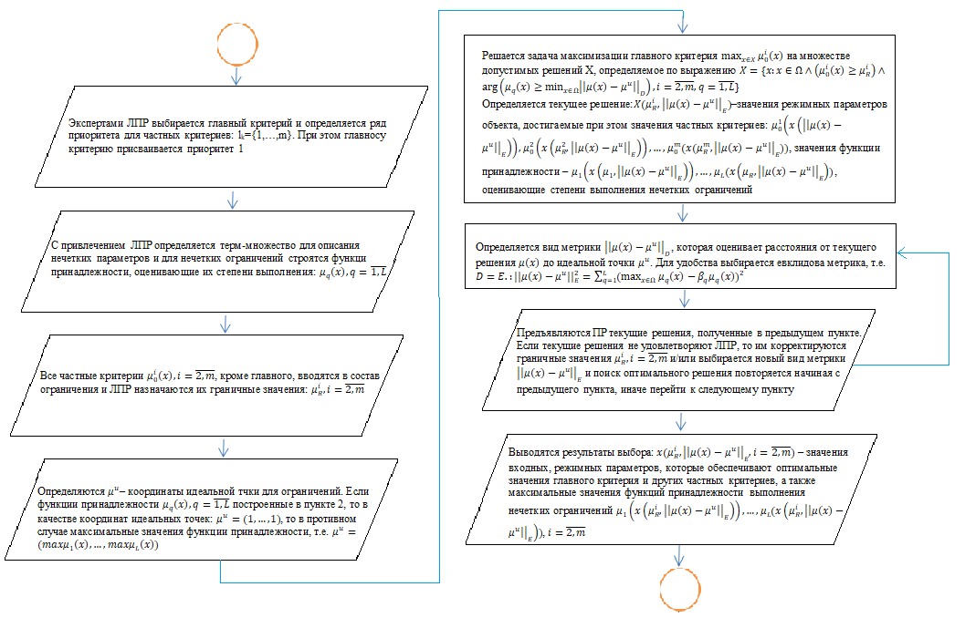
Рисунок Г.1 – Блок-схема метода оптимизации ГК–ИТ
ПРИЛОЖЕНИЕ Д

Акт внедрения



ПРИЛОЖЕНИЕ Е

Программная реализация Информационной системы

import numpy as np
from numpy import *
import matplotlib.pyplot as plt
from matplotlib.pyplot import *
import math
import sys
from tkinter import *
from tkinter import filedialog
from tkinter.filedialog import askopenfilename
from tkinter.messagebox import *
import tkinter as tk
from PIL import ImageTk, Image
from tkinter import *
from tkinter import messagebox
from tkinter import ttk
import sqlite3
root = Tk()
root.geometry("1000x700")
root.title('Информационная система по оптимальному управлению режимами работы установки производства серы')
root.configure(background="ivory2")
mainmenu = Menu(root)
root.config(menu=mainmenu)
def mod():
frame_top = LabelFrame(root, background="ivory2")
frame_top.pack(fill=BOTH, expand=True)
LabelA = Label(frame_top, text = "Загрузка сырья в реактор Клауса (6-8 т/ч)")
LabelA.configure(fg='slate gray', background="ivory2", font=("Times", 14))
LabelA.grid(row=0, column=0)
EntryA = Entry(frame_top, width=15, font='Times 16')
EntryA.grid(row=0, column=2)
LabelB = Label(frame_top, text = "Температура сырья на входе реактора Клауса (180-290 С)")
LabelB.configure(fg='slate gray',background="ivory2", font=("Times", 14))
LabelB.grid(row=1, column=0)
EntryB = Entry(frame_top, width=15, font='Times 16')
EntryB.grid(row=1, column=2)
LabelC = Label(frame_top, text = "Давление в реакторе Клауса (300-345 Па)")
LabelC.configure(fg='slate gray',background="ivory2", font=("Times", 14))
LabelC.grid(row=2, column=0)
EntryC = Entry(frame_top, width=15, font='Times 16')
EntryC.grid(row=2, column=2)

LabelE = Label(frame_top, text = "Загрузка сырья на входе в термореактор (26-28 т/ч)")
LabelE.configure(fg='slate gray', background="ivory2", font=("Times", 14))
LabelE.grid(row=3, column=0)
EntryE = Entry(frame_top, width=15, font='Times 16')
EntryE.grid(row=3, column=2)
LabelF = Label(frame_top, text = "Температура сырья на входе термореактора (1000-1200 С)")
LabelF.configure(fg='slate gray',background="ivory2", font=("Times", 14))
LabelF.grid(row=4, column=0)
EntryF = Entry(frame_top, width=15, font='Times 16')
EntryF.grid(row=4, column=2)
LabelG = Label(frame_top, text = "Давление в термореакторе (180-350 Па)")
LabelG.configure(fg='slate gray',background="ivory2", font=("Times", 14))
LabelG.grid(row=5, column=0)
EntryG = Entry(frame_top, width=15, font='Times 16')
EntryG.grid(row=5, column=2)
LabelH = Label(frame_top, text = "Расход воздуха горения на термореакторе (200-400 нм/м3)")
LabelH.configure(fg='slate gray',background="ivory2", font=("Times", 14))
LabelH.grid(row=6, column=0)
EntryH = Entry(frame_top, width=15, font='Times 16')
EntryH.grid(row=6, column=2)
LabeleH = Label(frame_top, text = " ")
LabeleH.configure(fg='slate gray',background="ivory2", font=("Times", 14))
LabeleH.grid(row=7, column=0)
LabelD = Label(frame_top, text = "Объем серы на выходе реактора Клауса (т/сутки)")
LabelD.configure(fg='slate gray',background="ivory2", font=("Times", 14, 'bold'))
LabelD.grid(row=8, column=0)
EntryD = Entry(frame_top, width=15, font='Times 16')
EntryD.configure(fg='red')
EntryD.grid(row=8, column=2)
LabelI = Label(frame_top, text = "Объем серы на выходе термореактора (т/сутки)")
LabelI.configure(fg='slate gray',background="ivory2", font=("Times", 14, 'bold'))
LabelI.grid(row=9, column=0)
EntryI = Entry(frame_top, width=15, font='Times 16')
EntryI.configure(fg='red')
EntryI.grid(row=9, column=2)
LabelK = Label(frame_top, text = "Массовая доля серы в продукции (%)")
LabelK.configure(fg='slate gray',background="ivory2", font=("Times", 14, 'bold'))
LabelK.grid(row=10, column=0)
EntryK = Entry(frame_top, width=15, font='Times 16')
EntryK.configure(fg='red')
EntryK.grid(row=10, column=2)
def function():
a = EntryA.get()
a = float(a)
b = EntryB.get()
b = float(b)
c = EntryC.get()
c = float(c)
e = EntryE.get()
e = float(e)
f = EntryF.get()
f = float(f)
g = EntryG.get()
g = float(g)
h = EntryH.get()
h = float(h)
result_1 = EntryD.get()
result_1 = str(result_1)
result_2 = EntryI.get()
result_2 = str(result_2)
result_3 = EntryI.get()
result_3 = str(result_3)
if a >= 6 and a <= 8 and b >= 180 and b <= 290 and c >= 300 and c <= 345:
result_1 = str(0.6712330 * a + 0.0171430 * b + 0.0129230 * c + 0.0788140 * a * a + 0.000058 * b * b + 0.00003 * c * c - 0.001566 * a * b - 0.000590 * a * c + 0.000035 * b * c)
if e >= 26 and e <= 28 and f >= 1000 and f <= 1200 and g >= 180 and g <= 350 and h >= 200 and h <= 400:
result_2 = str(0.686792 * e + 0.012480 * f - 0.052000 * g - 0.026000 * h +
0.025917 * e * e - 0.0000090 * f * f + 0.0002080 * g * g - 0.00005200 * h * h +
0.000471 * e * f - 0.000589 * e * h + 0.0000250 * f * h - 0.000104 * g * h)
if a >= 6 and a <= 8 and b >= 180 and b <= 290 and c >= 300 and c <= 345:
result_3 = str(0.037033 * a + 0.076915 * b + 0.0169475 * c + 0.000027 * a * a + 0.000118 * b * b + 0.000574 * c * c + 0.000080 * a * b + 0.000075 * a * c - 0.000109 * b * c)
EntryD.delete(0, END)
EntryD.insert(0, result_1)
EntryI.delete(0, END)
EntryI.insert(0, result_2)
EntryK.delete(0, END)
EntryK.insert(0, result_3)

LabelerH = Label(frame_top, text = " ")
LabelerH.configure(fg='slate gray',background="ivory2", font=("Times", 14))
LabelerH.grid(row=11, column=0)
LabeletH = Label(frame_top, text = " ")
LabeletH.configure(fg='slate gray',background="ivory2", font=("Times", 14))
LabeletH.grid(row=12, column=0)
Button_1 = Button(frame_top, text='Вычислить', bg="burlywood1", width=20, height=2, command=function)
Button_1.grid(row=13, column=2)
frame_bottom = LabelFrame(root, background="ivory2")
frame_bottom.pack(side=BOTTOM)
def clear_entries():
EntryA.delete(0, END)
EntryB.delete(0, END)
EntryC.delete(0, END)
EntryD.delete(0, END)
EntryE.delete(0, END)
EntryF.delete(0, END)
EntryG.delete(0, END)
EntryH.delete(0, END)
EntryI.delete(0, END)
EntryK.delete(0, END)
def clearFrame():
for widget in frame_top.winfo_children():
for widget in frame_bottom.winfo_children():
widget.destroy()
frame_top.pack_forget()
frame_bottom.pack_forget()
clear_button = Button(frame_bottom, text="Очистить поля", bg="royal blue", width=20, height=2, command=clear_entries)
clear_button.grid(row=4, column=5)
Button_3 = Button(frame_bottom, text='Завершить Моделирование', bg="royal blue", width=30, height=2, command=clearFrame)
Button_3.grid(row=4, column=7)
def opt():
frame_top = LabelFrame(root, background="ivory2")
frame_top.pack(fill=BOTH, expand=True)
LabelA = Label(frame_top, text = "Загрузка сырья в реактор Клауса (6-8 т/ч)")
LabelA.configure(fg='slate gray', background="ivory2", font=("Times", 14))
LabelA.grid(row=0, column=0)
EntryA = Entry(frame_top, width=13, font='Times 11')
EntryA.grid(row=0, column=2)
LabelB = Label(frame_top, text = "Температура сырья на входе реактора Клауса (180-290 С)")
LabelB.configure(fg='slate gray',background="ivory2", font=("Times", 14))
LabelB.grid(row=1, column=0)
EntryB = Entry(frame_top, width=13, font='Times 11')
EntryB.grid(row=1, column=2)
LabelC = Label(frame_top, text = "Давление в реакторе Клауса (300-345 Па)")
LabelC.configure(fg='slate gray',background="ivory2", font=("Times", 14))
LabelC.grid(row=2, column=0)
EntryC = Entry(frame_top, width=13, font='Times 11')
EntryC.grid(row=2, column=2)
LabelC2 = Label(frame_top, text = "")
LabelC2.configure(fg='slate gray',background="ivory2", font=("Times", 14))
LabelC2.grid(row=3, column=0)
Label4 = Label(frame_top, text = "Объем серы на выходе реактора Клауса (т/сутки)")
Label4.configure(fg='slate gray',background="ivory2", font=("Times", 14, 'bold'))
Label4.grid(row=4, column=0)
Entry4 = Entry(frame_top, width=13, font='Times 11')
Entry4.configure(fg='blue')
Entry4.grid(row=4, column=2)
LabelC32 = Label(frame_top, text = "")
LabelC32.configure(fg='slate gray',background="ivory2", font=("Times", 14))
LabelC32.grid(row=5, column=0)
Label0 = Label(frame_top, text = "Оптимальные значения:")
Label0.configure(fg='slate gray',background="ivory2", font=('Times 16 underline'))
Label0.grid(row=6, column=0)
Label5 = Label(frame_top, text = "Загрузка сырья в реактор Клауса (т/ч)")
Label5.configure(fg='slate gray',background="ivory2", font=("Times", 14))
Label5.grid(row=7, column=0)
Entry5 = Entry(frame_top, width=13, font='Times 11')
Entry5.grid(row=7, column=2)
Label6 = Label(frame_top, text = "Температура сырья на входе реактора Клауса (С)")
Label6.configure(fg='slate gray',background="ivory2", font=("Times", 14))
Label6.grid(row=8, column=0)
Entry6 = Entry(frame_top, width=13, font='Times 11')
Entry6.grid(row=8, column=2)
Label7 = Label(frame_top, text = "Давление в реакторе Клауса (Па)")
Label7.configure(fg='slate gray',background="ivory2", font=("Times", 14))
Label7.grid(row=9, column=0)
Entry7 = Entry(frame_top, width=13, font='Times 11')
Entry7.grid(row=9, column=2)
LabelC322 = Label(frame_top, text = "")
LabelC322.configure(fg='slate gray',background="ivory2", font=("Times", 14))
LabelC322.grid(row=10, column=0)
def optimization():
x_1 = EntryA.get() # берем текст из первого поля
x_1 = float(x_1) # преобразуем в число целого типа
x_2 = EntryB.get()
x_2 = float(x_2)
x_3 = EntryC.get()
x_3 = float(x_3)
f_new = Entry4.get()
f_new = str(f_new)
x1 = Entry5.get()
x1 = str(x1)
x2 = Entry6.get()
x2 = str(x2)
x3 = Entry7.get()
x3 = str(x3)
for i in range(0, 5): #задаем цикл
if x_1 >= 6 and x_1 <= 8 and x_2 >= 180 and x_2 <= 290 and x_3 >= 300 and x_3 <= 345:
f = float(0.6712330 * x_1 + 0.0171430 * x_2 + 0.0129230 * x_3 + 0.0788140 * x_1 * x_1 + 0.000058 * x_2 * x_2 + 0.00003 * x_3 * x_3 + 0.001566 * x_1 * x_2 + 0.000590 * x_1 * x_3 + 0.000035 * x_2 * x_3)
x1 = float(x_1 - 0.8 * (0.6712330 + 2 * 0.0788140 * x_1 + 0.001566 * x_2 + 0.000590 * x_3))
x2 = float(x_2 - 0.8 * (0.0171430 + 2 * 0.000058 * x_2 + 0.001566 * x_1 + 0.000035 * x_3))
x3 = float(x_3 - 0.8 * (0.0129230 + 2 * 0.00003 * x_3 + 0.000590 * x_1 + 0.000035 * x_2))
f_new = float(0.6712330 * x1 + 0.0171430 * x2 + 0.0129230 * x3 + 0.0788140 * x1 * x1 + 0.000058 * x2 * x2 + 0.00003 * x3 * x3 + 0.001566 * x1 * x2 + 0.000590 * x1 * x3 + 0.000035 * x2 * x3)
if (x1 >= 6 and x1 <= 8 and x2 <= 290 and x2 >= 180 and x3 >= 300 and x3 <= 345):
if math.fabs(f_new - f) <= 0.5:
Entry4.delete(0, END)
Entry4.insert(0, f_new)
Entry5.delete(0, END)
Entry5.insert(0, x1)
Entry6.delete(0, END)
Entry6.insert(0, x2)
Entry7.delete(0, END)
Entry7.insert(0, x3)
elif (x1 > 8 and x2 > 290 and x3 > 345):
(x1, x2, x3) = (8, 290, 345);
Entry4.delete(0, END)
Entry4.insert(0, f_new)
Entry5.delete(0, END)
Entry5.insert(0, x1)
Entry6.delete(0, END)
Entry6.insert(0, x2)
Entry7.delete(0, END)
Entry7.insert(0, x3)
elif (x1 < 6 and x2 < 180 and x3 < 300):
(x1, x2, x3) = (6, 180, 300);
Entry4.delete(0, END)
Entry4.insert(0, f_new)
Entry5.delete(0, END)
Entry5.insert(0, x1)
Entry6.delete(0, END)
Entry6.insert(0, x2)
Entry7.delete(0, END)
Entry7.insert(0, x3)
elif (x1 < 6 and x2 > 180 and x2 < 290 and x3 > 300 and x3 < 345):
(x1, x2, x3) = (6, x2, x3);
Entry4.delete(0, END)
Entry4.insert(0, f_new)
Entry5.delete(0, END)
Entry5.insert(0, x1)
Entry6.delete(0, END)
Entry6.insert(0, x2)
Entry7.delete(0, END)
Entry7.insert(0, x3)
elif (x1 > 8 and x2 > 180 and x2 < 290 and x3 > 300 and x3 < 345):
(x1, x2, x3) = (8, x2, x3);
Entry4.delete(0, END)
Entry4.insert(0, f_new)
Entry5.delete(0, END)
Entry5.insert(0, x1)
Entry6.delete(0, END)
Entry6.insert(0, x2)
Entry7.delete(0, END)
Entry7.insert(0, x3)
elif (x1 > 6 and x1 < 8 and x2 < 180 and x3 > 300 and x3 < 345):
(x1, x2, x3) = (x1, 180, x3);
Entry4.delete(0, END)
Entry4.insert(0, f_new)
Entry5.delete(0, END)
Entry5.insert(0, x1)
Entry6.delete(0, END)
Entry6.insert(0, x2)
Entry7.delete(0, END)
Entry7.insert(0, x3)
elif (x1 > 6 and x1 < 8 and x2 > 290 and x3 > 300 and x3 < 345):
(x1, x2, x3) = (x1, 290, x3);
Entry4.delete(0, END)
Entry4.insert(0, f_new)
Entry5.delete(0, END)
Entry5.insert(0, x1)
Entry6.delete(0, END)
Entry6.insert(0, x2)
Entry7.delete(0, END)
Entry7.insert(0, x3)
elif (x1 < 6 and x1 < 8 and x2 > 180 and x2 < 290 and x3 < 300):
(x1, x2, x3) = (x1, x2, 300);
Entry4.delete(0, END)
Entry4.insert(0, f_new)
Entry5.delete(0, END)
Entry5.insert(0, x1)
Entry6.delete(0, END)
Entry6.insert(0, x2)
Entry7.delete(0, END)
Entry7.insert(0, x3)
elif (x1 < 6 and x1 < 8 and x2 > 180 and x2 < 290 and x3 > 345):
(x1, x2, x3) = (x1, x2, 345);
Entry4.delete(0, END)
Entry4.insert(0, f_new)
Entry5.delete(0, END)
Entry5.insert(0, x1)
Entry6.delete(0, END)
Entry6.insert(0, x2)
Entry7.delete(0, END)
Entry7.insert(0, x3)
elif (x1 < 6 and x2 < 180 and x3 > 300 and x3 < 345):
(x1, x2, x3) = (6, 180, x3);
Entry4.delete(0, END)
Entry4.insert(0, f_new)
Entry5.delete(0, END)
Entry5.insert(0, x1)
Entry6.delete(0, END)
Entry6.insert(0, x2)
Entry7.delete(0, END)
Entry7.insert(0, x3)
elif (x1 < 6 and x2 > 290 and x3 > 300 and x3 < 345):
(x1, x2, x3) = (6, 290, x3);
Entry4.delete(0, END)
Entry4.insert(0, f_new)
Entry5.delete(0, END)
Entry5.insert(0, x1)
Entry6.delete(0, END)
Entry6.insert(0, x2)
Entry7.delete(0, END)
Entry7.insert(0, x3)
elif (x1 > 8 and x2 < 180 and x3 > 300 and x3 < 345):
(x1, x2, x3) = (8, 180, x3);
Entry4.delete(0, END)
Entry4.insert(0, f_new)
Entry5.delete(0, END)
Entry5.insert(0, x1)
Entry6.delete(0, END)
Entry6.insert(0, x2)
Entry7.delete(0, END)
Entry7.insert(0, x3)
elif (x1 > 8 and x2 > 290 and x3 > 300 and x3 < 345):
(x1, x2, x3) = (8, 290, x3);
Entry4.delete(0, END)
Entry4.insert(0, f_new)
Entry5.delete(0, END)
Entry5.insert(0, x1)
Entry6.delete(0, END)
Entry6.insert(0, x2)
Entry7.delete(0, END)
Entry7.insert(0, x3)
elif (x1 < 6 and x2 > 180 and x2 < 290 and x3 < 300):
(x1, x2, x3) = (6, x2, 300);
Entry4.delete(0, END)
Entry4.insert(0, f_new)
Entry5.delete(0, END)
Entry5.insert(0, x1)
Entry6.delete(0, END)
Entry6.insert(0, x2)
Entry7.delete(0, END)
Entry7.insert(0, x3)
elif (x1 < 6 and x2 > 180 and x2 < 290 and x3 > 345):
(x1, x2, x3) = (6, x2, 345);
Entry4.delete(0, END)
Entry4.insert(0, f_new)
Entry5.delete(0, END)
Entry5.insert(0, x1)
Entry6.delete(0, END)
Entry6.insert(0, x2)
Entry7.delete(0, END)
Entry7.insert(0, x3)
elif (x1 > 8 and x2 > 180 and x2 < 290 and x3 < 300):
(x1, x2, x3) = (8, x2, 300);
Entry4.delete(0, END)
Entry4.insert(0, f_new)
Entry5.delete(0, END)
Entry5.insert(0, x1)
Entry6.delete(0, END)
Entry6.insert(0, x2)
Entry7.delete(0, END)
Entry7.insert(0, x3)
elif (x1 > 8 and x2 > 180 and x2 < 290 and x3 > 345):
(x1, x2, x3) = (8, x2, 345);
Entry4.delete(0, END)
Entry4.insert(0, f_new)
Entry5.delete(0, END)
Entry5.insert(0, x1)
Entry6.delete(0, END)
Entry6.insert(0, x2)
Entry7.delete(0, END)
Entry7.insert(0, x3)
elif (x1 > 6 and x1 < 8 and x2 < 180 and x3 < 300):
(x1, x2, x3) = (x1, 180, 300);
Entry4.delete(0, END)
Entry4.insert(0, f_new)
Entry5.delete(0, END)
Entry5.insert(0, x1)
Entry6.delete(0, END)
Entry6.insert(0, x2)
Entry7.delete(0, END)
Entry7.insert(0, x3)
elif (x1 > 6 and x1 < 8 and x2 < 180 and x3 > 345):
(x1, x2, x3) = (x1, 180, 345);
Entry4.delete(0, END)
Entry4.insert(0, f_new)
Entry5.delete(0, END)
Entry5.insert(0, x1)
Entry6.delete(0, END)
Entry6.insert(0, x2)
Entry7.delete(0, END)
Entry7.insert(0, x3)
elif (x1 > 6 and x1 < 8 and x2 > 290 and x3 < 300):
(x1, x2, x3) = (x1, 290, 300);
Entry4.delete(0, END)
Entry4.insert(0, f_new)
Entry5.delete(0, END)
Entry5.insert(0, x1)
Entry6.delete(0, END)
Entry6.insert(0, x2)
Entry7.delete(0, END)
Entry7.insert(0, x3)
else:
(x1, x2, x3) = (8, 290, 345);
Entry4.delete(0, END)
Entry4.insert(0, f_new)
Entry5.delete(0, END)
Entry5.insert(0, x1)
Entry6.delete(0, END)
Entry6.insert(0, x2)
Entry7.delete(0, END)
Entry7.insert(0, x3)
Button_2 = Button(frame_top, text='Посчитать оптимизацию', bg="burlywood1", width=20, height=2, command=optimization)
Button_2.grid(row=11, column=3)
frame_bottom = LabelFrame(root, background="ivory2")
frame_bottom.pack(side=BOTTOM)
def clear_entries():
EntryA.delete(0, END)
EntryB.delete(0, END)
EntryC.delete(0, END)
Entry4.delete(0, END)
Entry5.delete(0, END)
Entry6.delete(0, END)
Entry7.delete(0, END)
def clearFrame():
for widget in frame_top.winfo_children():
for widget in frame_bottom.winfo_children():
widget.destroy()
frame_top.pack_forget()
frame_bottom.pack_forget()
clear_button = Button(frame_bottom, text="Очистить поля", bg="royal blue", width=20, height=2, command=clear_entries)
clear_button.grid(row=0, column=2)
Button_3 = Button(frame_bottom, text='Завершить Оптимизацию', bg="royal blue", width=30, height=2, command=clearFrame)
Button_3.grid(row=0, column=4)
def NewWindow_3():
NewWindow_3 = Toplevel()
NewWindow_3.geometry("1500x800")
NewWindow_3.title("Режимные листы")
NewWindow_3.configure(background="ivory2")
conn = sqlite3.connect('anpz1.db')
c = conn.cursor()
c.execute("""CREATE TABLE if not exists anpz1 (
id integer,
par_1 text,
par_2 text,
par_3 text,
par_4 text,
par_5 text,
par_6 text,
par_7 text,
par_8 text,
par_9 text,
par_10 text,
par_11 text,
par_12 text,
par_13 text,
par_14 text,
par_15 text,
par_16 text,
par_17 text,
par_18 text)
""")
conn.commit()
conn.close()
def query_database():
conn = sqlite3.connect('anpz1.db')
c = conn.cursor()
c.execute("SELECT rowid, * FROM anpz1")
records = c.fetchall()
global count
count = 0
for record in records:
if count % 2 == 0:
my_tree.insert(parent='', index='end', iid=count, text='', values=(record[0],
record[1], record[2], record[3], record[4], record[5],
record[6], record[7], record[8], record[9], record[10],
record[11], record[12], record[13], record[14], record[15],
record[16], record[17], record[18]), tags=('evenrow', ))
else:
my_tree.insert(parent='', index='end', iid=count, text='', values=(record[0],
record[1], record[2], record[3], record[4], record[5],
record[6], record[7], record[8], record[9], record[10],
record[11], record[12], record[13], record[14], record[15],
record[16], record[17], record[18]),tags=('oddrow', ))
count += 1
conn.commit()
conn.close()
tree_frame = LabelFrame(NewWindow_3, padx=10, pady=10)
tree_frame.pack(side=TOP, padx=20, pady=10)
tree_scroll = Scrollbar(tree_frame, orient="horizontal")
tree_scroll.pack(fill = "x")
my_tree = ttk.Treeview(tree_frame, xscrollcommand=tree_scroll.set, selectmode="browse")
my_tree.pack()
tree_scroll.config(command=my_tree.xview)
my_tree['columns'] = ("id", "", "Дата", "Время", "Оператор", "Загрузка сырья", "Темп сырья на входе", "Давление",
"Кислый газ поз 33-PI-010", "Воздух поз. 33-FI-005", "Топл газ поз. 33-FI-032",
"Воздух гор-ия поз. 33-FI-030", "Поддув газ поз. 33-FI-016",
"Поддув азот поз. 30-FI-017", "Пар ср.дав. поз. 30-FI-777", "Котл.вода поз. 30-FI-201",
"Об.вода поз. 30-FI-202", "Конденсат поз. 30-FI-215", "Воздух КИП поз. 30-FI-216")
my_tree.column('#0', width=0, stretch=NO)
my_tree.column("id", anchor=CENTER, width=20)
my_tree.column("", anchor=W, width=10)
my_tree.column("Дата", anchor=W, width=150)
my_tree.column("Время", anchor=W, width=150)
my_tree.column("Оператор", anchor=W, width=150)
my_tree.column("Загрузка сырья", anchor=W, width=150)
my_tree.column("Темп сырья на входе", anchor=W, width=150)
my_tree.column("Давление", anchor=W, width=150)
my_tree.column("Кислый газ поз 33-PI-010", anchor=W, width=150)
my_tree.column("Воздух поз. 33-FI-005", anchor=W, width=150)
my_tree.column("Топл газ поз. 33-FI-032", anchor=W, width=150)
my_tree.column("Воздух гор-ия поз. 33-FI-030", anchor=W, width=150)
my_tree.column("Поддув газ поз. 33-FI-016", anchor=W, width=150)
my_tree.column("Поддув азот поз. 30-FI-017", anchor=W, width=150)
my_tree.column("Пар ср.дав. поз. 30-FI-777", anchor=W, width=150)
my_tree.column("Котл.вода поз. 30-FI-201", anchor=W, width=150)
my_tree.column("Об.вода поз. 30-FI-202", anchor=W, width=150)
my_tree.column("Конденсат поз. 30-FI-215", anchor=W, width=150)
my_tree.column("Воздух КИП поз. 30-FI-216", anchor=W, width=150)
my_tree.heading("#0", text="", anchor=W)
my_tree.column("id", anchor=CENTER, width=100)
my_tree.heading("", text="", anchor=W)
my_tree.heading("Дата", text="Дата", anchor=W)
my_tree.heading("Время", text="Время", anchor=W)
my_tree.heading("Оператор", text="Оператор", anchor=W)
my_tree.heading("Загрузка сырья", text="Загрузка сырья", anchor=W)
my_tree.heading("Темп сырья на входе", text="Темп сырья на входе", anchor=W)
my_tree.heading("Давление", text="Давление", anchor=W)
my_tree.heading("Кислый газ поз 33-PI-010", text="Кислый газ поз 33-PI-010", anchor=W)
my_tree.heading("Воздух поз. 33-FI-005", text="Воздух поз. 33-FI-005", anchor=W)
my_tree.heading("Топл газ поз. 33-FI-032", text="Топл газ поз. 33-FI-032", anchor=W)
my_tree.heading("Воздух гор-ия поз. 33-FI-030", text="Воздух гор-ия поз. 33-FI-030", anchor=W)
my_tree.heading("Поддув газ поз. 33-FI-016", text="Поддув газ поз. 33-FI-016", anchor=W)
my_tree.heading("Поддув азот поз. 30-FI-017", text="Поддув азот поз. 30-FI-017", anchor=W)
my_tree.heading("Пар ср.дав. поз. 30-FI-777", text="Пар ср.дав. поз. 30-FI-777", anchor=W)
my_tree.heading("Котл.вода поз. 30-FI-201", text="Котл.вода поз. 30-FI-201", anchor=W)
my_tree.heading("Об.вода поз. 30-FI-202", text="Об.вода поз. 30-FI-202", anchor=W)
my_tree.heading("Конденсат поз. 30-FI-215", text="Конденсат поз. 30-FI-215", anchor=W)
my_tree.heading("Воздух КИП поз. 30-FI-216", text="Воздух КИП поз. 30-FI-216", anchor=W)
my_tree.tag_configure('oddrow', background="white")
my_tree.tag_configure('evenrow', background="lightblue")
data_frame = LabelFrame(NewWindow_3, padx=5, pady=5)
data_frame.pack(side=LEFT, padx=5, pady=5)
id_label = Label(data_frame, text="ID")
id_entry = Entry(data_frame)
par_1_label = Label(data_frame, text="Дата")
par_1_label.grid(row=0, column=0, padx=10, pady=10)
par_1_entry = Entry(data_frame)
par_1_entry.grid(row=0, column=1, padx=10, pady=10)
par_2_label = Label(data_frame, text="Время")
par_2_label.grid(row=1, column=0, padx=10, pady=10)
par_2_entry = Entry(data_frame)
par_2_entry.grid(row=1, column=1, padx=10, pady=10)
par_3_label = Label(data_frame, text="Оператор")
par_3_label.grid(row=2, column=0, padx=10, pady=10)
par_3_entry = Entry(data_frame)
par_3_entry.grid(row=2, column=1, padx=10, pady=10)
par_4_label = Label(data_frame, text="Загрузка сырья")
par_4_label.grid(row=3, column=0, padx=10, pady=10)
par_4_entry = Entry(data_frame)
par_4_entry.grid(row=3, column=1, padx=10, pady=10)
par_5_label = Label(data_frame, text="Темп сырья на входе")
par_5_label.grid(row=4, column=0, padx=10, pady=10)
par_5_entry = Entry(data_frame)
par_5_entry.grid(row=4, column=1, padx=10, pady=10)
par_6_label = Label(data_frame, text="Давление")
par_6_label.grid(row=5, column=0, padx=10, pady=10)
par_6_entry = Entry(data_frame)
par_6_entry.grid(row=5, column=1, padx=10, pady=10)
par_7_label = Label(data_frame, text="Кислый газ поз. 33-PI-010")
par_7_label.grid(row=6, column=2, padx=10, pady=10)
par_7_entry = Entry(data_frame)
par_7_entry.grid(row=6, column=3, padx=10, pady=10)
par_8_label = Label(data_frame, text="Воздух поз. 33-FI-005")
par_8_label.grid(row=0, column=2, padx=10, pady=10)
par_8_entry = Entry(data_frame)
par_8_entry.grid(row=0, column=3, padx=10, pady=10)
par_9_label = Label(data_frame, text="Топл газ поз. 33-FI-032")
par_9_label.grid(row=1, column=2, padx=10, pady=10)
par_9_entry = Entry(data_frame)
par_9_entry.grid(row=1, column=3, padx=10, pady=10)
par_10_label = Label(data_frame, text="Воздух гор-ия поз. 33-FI-030")
par_10_label.grid(row=2, column=2, padx=10, pady=10)
par_10_entry = Entry(data_frame)
par_10_entry.grid(row=2, column=3, padx=10, pady=10)
par_11_label = Label(data_frame, text="Поддув газ поз. 33-FI-016")
par_11_label.grid(row=3, column=2, padx=10, pady=10)
par_11_entry = Entry(data_frame)
par_11_entry.grid(row=3, column=3, padx=10, pady=10)
par_12_label = Label(data_frame, text="Поддув азот поз. 30-FI-017")
par_12_label.grid(row=4, column=2, padx=10, pady=10)
par_12_entry = Entry(data_frame)
par_12_entry.grid(row=4, column=3, padx=10, pady=10)
par_13_label = Label(data_frame, text="Пар ср.дав. поз. 30-FI-777")
par_13_label.grid(row=5, column=2, padx=10, pady=10)
par_13_entry = Entry(data_frame)
par_13_entry.grid(row=5, column=3, padx=10, pady=10)
par_14_label = Label(data_frame, text="Котл.вода поз. 30-FI-201")
par_14_label.grid(row=0, column=4, padx=10, pady=10)
par_14_entry = Entry(data_frame)
par_14_entry.grid(row=0, column=5, padx=10, pady=10)
par_15_label = Label(data_frame, text="Об.вода поз. 30-FI-202")
par_15_label.grid(row=1, column=4, padx=10, pady=10)
par_15_entry = Entry(data_frame)
par_15_entry.grid(row=1, column=5, padx=10, pady=10)
par_16_label = Label(data_frame, text="Конденсат поз. 30-FI-215")
par_16_label.grid(row=2, column=4, padx=10, pady=10)
par_16_entry = Entry(data_frame)
par_16_entry.grid(row=2, column=5, padx=10, pady=10)
par_17_label = Label(data_frame, text="Воздух КИП поз. 30-FI-216")
par_17_label.grid(row=3, column=4, padx=10, pady=10)
par_17_entry = Entry(data_frame)
par_17_entry.grid(row=3, column=5, padx=10, pady=10)
par_18_label = Label(data_frame, text="Азот поз. 30-PI-217")
par_18_label.grid(row=4, column=4, padx=10, pady=10)
par_18_entry = Entry(data_frame)
par_18_entry.grid(row=4, column=5, padx=10, pady=10)
def up():
rows = my_tree.selection()
for row in rows:
my_tree.move(row, my_tree.parent(row), my_tree.index(row)-1)
def down():
rows = my_tree.selection()
for row in reversed(rows):
my_tree.move(row, my_tree.parent(row), my_tree.index(row)+1)
def remove_one():
x = my_tree.selection()[0]
my_tree.delete(x)
conn = sqlite3.connect('anpz1.db')
c = conn.cursor()
c.execute("DELETE from anpz1 WHERE oid=" + id_entry.get())
conn.commit()
conn.close()
clear_entries()
messagebox.showinfo("Удалено", "Запись удалена.")
def remove_all():
response = messagebox.askyesno("Удаление", "Вы действительно хотите удалить все записи?")
if response == 1:
for record in my_tree.get_children():
my_tree.delete(record)
conn = sqlite3.connect('anpz1.db')
c = conn.cursor()
c.execute("DROP TABLE anpz1")
conn.commit()
conn.close()
clear_entries()
create_table_again()
def clear_entries():
id_entry.delete(0, END)
par_1_entry.delete(0, END)
par_2_entry.delete(0, END)
par_3_entry.delete(0, END)
par_4_entry.delete(0, END)
par_5_entry.delete(0, END)
par_6_entry.delete(0, END)
par_7_entry.delete(0, END)
par_8_entry.delete(0, END)
par_9_entry.delete(0, END)
par_10_entry.delete(0, END)
par_11_entry.delete(0, END)
par_12_entry.delete(0, END)
par_13_entry.delete(0, END)
par_14_entry.delete(0, END)
par_15_entry.delete(0, END)
par_16_entry.delete(0, END)
par_17_entry.delete(0, END)
par_18_entry.delete(0, END)
def select_record(e):
id_entry.delete(0, END)
par_1_entry.delete(0, END)
par_2_entry.delete(0, END)
par_3_entry.delete(0, END)
par_4_entry.delete(0, END)
par_5_entry.delete(0, END)
par_6_entry.delete(0, END)
par_7_entry.delete(0, END)
par_8_entry.delete(0, END)
par_9_entry.delete(0, END)
par_10_entry.delete(0, END)
par_11_entry.delete(0, END)
par_12_entry.delete(0, END)
par_13_entry.delete(0, END)
par_14_entry.delete(0, END)
par_15_entry.delete(0, END)
par_16_entry.delete(0, END)
par_17_entry.delete(0, END)
par_18_entry.delete(0, END)
selected = my_tree.focus()
values = my_tree.item(selected, 'values')
par_1_entry.insert(0, values[1])
par_2_entry.insert(0, values[2])
par_3_entry.insert(0, values[3])
par_4_entry.insert(0, values[4])
par_5_entry.insert(0, values[5])
par_6_entry.insert(0, values[6])
par_7_entry.insert(0, values[7])
par_8_entry.insert(0, values[8])
par_9_entry.insert(0, values[9])
par_10_entry.insert(0, values[10])
par_11_entry.insert(0, values[11])
par_12_entry.insert(0, values[12])
par_13_entry.insert(0, values[13])
par_14_entry.insert(0, values[14])
par_15_entry.insert(0, values[15])
par_16_entry.insert(0, values[16])
par_17_entry.insert(0, values[17])
par_18_entry.insert(0, values[18])
def update_record():
selected = my_tree.focus()
my_tree.item(selected, text="", values=(id_entry.get(), par_1_entry.get(),
par_2_entry.get(), par_3_entry.get(),
par_4_entry.get(), par_5_entry.get(),
par_6_entry.get(), par_7_entry.get(),
par_8_entry.get(), par_9_entry.get(),
par_10_entry.get(), par_11_entry.get(),
par_12_entry.get(), par_13_entry.get(),
par_14_entry.get(), par_15_entry.get(), par_16_entry.get(),
par_17_entry.get(), par_18_entry.get(),))
conn = sqlite3.connect('anpz1.db')
c = conn.cursor()
c.execute("""UPDATE anpz1 SET
par_1 = :par_1,
par_2 = :par_2,
par_3 = :par_3,
par_4 = :par_4,
par_5 = :par_5,
par_6 = :par_6,
par_7 = :par_7,
par_8 = :par_8,
par_9 = :par_9,
par_10 = :par_10,
par_11 = :par_11,
par_12 = :par_12,
par_13 = :par_13,
par_14 = :par_14,
par_15 = :par_15,
par_16 = :par_16,
par_17 = :par_17,
par_18 = :par_18
WHERE oid = :oid""",
{
'par_1': par_1_entry.get(),
'par_2': par_2_entry.get(),
'par_3': par_3_entry.get(),
'par_4': par_4_entry.get(),
'par_5': par_5_entry.get(),
'par_6': par_6_entry.get(),
'par_7': par_7_entry.get(),
'par_8': par_8_entry.get(),
'par_9': par_9_entry.get(),
'par_10': par_10_entry.get(),
'par_11': par_11_entry.get(),
'par_12': par_12_entry.get(),
'par_13': par_13_entry.get(),
'par_14': par_14_entry.get(),
'par_15': par_15_entry.get(),
'par_16': par_16_entry.get(),
'par_17': par_17_entry.get(),
'par_18': par_18_entry.get(),
'oid': id_entry.get(),
})
conn.commit()
conn.close()
id_entry.delete(0, END)
par_1_entry.delete(0, END)
par_2_entry.delete(0, END)
par_3_entry.delete(0, END)
par_4_entry.delete(0, END)
par_5_entry.delete(0, END)
par_6_entry.delete(0, END)
par_7_entry.delete(0, END)
par_8_entry.delete(0, END)
par_9_entry.delete(0, END)
par_10_entry.delete(0, END)
par_11_entry.delete(0, END)
par_12_entry.delete(0, END)
par_13_entry.delete(0, END)
par_14_entry.delete(0, END)
par_15_entry.delete(0, END)
par_16_entry.delete(0, END)
par_17_entry.delete(0, END)
par_18_entry.delete(0, END)
def add_record():
conn = sqlite3.connect('anpz1.db')
c = conn.cursor()
c.execute("INSERT INTO anpz1 VALUES (:id, :par_1, :par_2, :par_3, :par_4, :par_5, :par_6, :par_7, :par_8, :par_9, :par_10, :par_11, :par_12, :par_13, :par_14, :par_15, :par_16, :par_17, :par_18)",
{
'id': id_entry.get(),
'par_1': par_1_entry.get(),
'par_2': par_2_entry.get(),
'par_3': par_3_entry.get(),
'par_4': par_4_entry.get(),
'par_5': par_5_entry.get(),
'par_6': par_6_entry.get(),
'par_7': par_7_entry.get(),
'par_8': par_8_entry.get(),
'par_9': par_9_entry.get(),
'par_10': par_10_entry.get(),
'par_11': par_11_entry.get(),
'par_12': par_12_entry.get(),
'par_13': par_13_entry.get(),
'par_14': par_14_entry.get(),
'par_15': par_15_entry.get(),
'par_16': par_16_entry.get(),
'par_17': par_17_entry.get(),
'par_18': par_18_entry.get(),
})
conn.commit()
conn.close()
id_entry.delete(0, END)
par_1_entry.delete(0, END)
par_2_entry.delete(0, END)
par_3_entry.delete(0, END)
par_4_entry.delete(0, END)
par_5_entry.delete(0, END)
par_6_entry.delete(0, END)
par_7_entry.delete(0, END)
par_8_entry.delete(0, END)
par_9_entry.delete(0, END)
par_10_entry.delete(0, END)
par_11_entry.delete(0, END)
par_12_entry.delete(0, END)
par_13_entry.delete(0, END)
par_14_entry.delete(0, END)
par_15_entry.delete(0, END)
par_16_entry.delete(0, END)
par_17_entry.delete(0, END)
par_18_entry.delete(0, END)
my_tree.delete(*my_tree.get_children())
query_database()
def create_table_again():
conn = sqlite3.connect('anpz1.db')
c = conn.cursor()
c.execute("""CREATE TABLE if not exists anpz1 (
id integer,
par_1 text,
par_2 text,
par_3 text,
par_4 text,
par_5 text,
par_6 text,
par_7 text,
par_8 text,
par_9 text,
par_10 text,
par_11 text,
par_12 text,
par_13 text,
par_14 text,
par_15 text,
par_16 text,
par_17 text,
par_18 text)
""")
conn.commit()
conn.close()
def quit():
NewWindow_3.destroy()
button_frame = LabelFrame(NewWindow_3, padx=5, pady=5)
button_frame.pack(side=RIGHT, padx=5, pady=5)
add_button = Button(button_frame, text="Добавить запись", bg="burlywood1", height=2, width=30, command=add_record)
add_button.grid(row=0, column=0, padx=10, pady=10)
update_button = Button(button_frame, text="Изменить значение", bg="burlywood1", height=2, width=30, command=update_record)
update_button.grid(row=1, column=0, padx=10, pady=10)
remove_one_button = Button(button_frame, text="Удалить одну позицию", bg="burlywood1", height=2, width=30, command=remove_one)
remove_one_button.grid(row=2, column=0, padx=10, pady=10)
remove_all_button = Button(button_frame, text="Удалить все позиции", bg="burlywood1", height=2, width=30, command=remove_all)
remove_all_button.grid(row=3, column=0, padx=10, pady=10)
move_up_button = Button(button_frame, text="Вверх", bg="burlywood1", height=2, width=30, command=up)
move_up_button.grid(row=4, column=0, padx=10, pady=10)
move_down_button = Button(button_frame, text="Вниз", bg="burlywood1", height=2, width=30, command=down)
move_down_button.grid(row=5, column=0, padx=10, pady=10)
select_record_button = Button(button_frame, text="Очистить поля", bg="burlywood1", height=2, width=30, command=clear_entries)
select_record_button.grid(row=6, column=0, padx=10, pady=10)
Button_quit = Button(button_frame, text='Закрыть Режимный Лист', bg="royal blue", height=2, width=40, command=quit)
Button_quit.grid(row=7, column=0)
my_tree.bind("<ButtonRelease-1>", select_record)
query_database()
def NewWindow_4():
NewWindow_4 = Toplevel()
NewWindow_4.geometry("1000x600")
NewWindow_4.title("Схема установки")
def aboutus():
frame_top = LabelFrame(root, background="ivory2")
frame_top.pack(side=TOP)
LabelA = Label(frame_top, text = "Информационная система по оптимальному управлению")
LabelA.configure(fg='black',background="ivory2", font=("Helvetica", 12, "bold"))
LabelA.grid(row=0, column=0)
LabelB = Label(frame_top, text = "режимами работы УПС АНПЗ")
LabelB.configure(fg='black',background="ivory2", font=("Helvetica", 12, "bold"))
LabelB.grid(row=1, column=0)
LabelC = Label(frame_top, text = "2021")
LabelC.configure(fg='black',background="ivory2", font=("Helvetica", 10))
LabelC.grid(row=2, column=0)
LabelD = Label(frame_top, text = "Владелец: Шангитова Жанна Ерболатовна")
LabelD.configure(fg='black',background="ivory2", font=("Helvetica", 10))
LabelD.grid(row=3, column=0)
LabelE = Label(frame_top, text = "zhanna.shangitova@mail.ru")
LabelE.configure(fg='black',background="ivory2", font=("Helvetica", 10))
LabelE.grid(row=4, column=0)
LabelF = Label(frame_top, text = "Евразийский Национальный Университет им.Л.Н. Гумилева, г.Нур-Султан, Республика Казахстан")
LabelF.configure(fg='black',background="ivory2", font=("Helvetica", 10))
LabelF.grid(row=5, column=0)
LabelG = Label(frame_top, text = "Данная программа защищена законом об авторском праве и/или смежными законами.")
LabelG.configure(fg='black',background="ivory2", font=("Helvetica", 10))
LabelG.grid(row=6, column=0)
def clearFrame():
for widget in frame_top.winfo_children():
widget.destroy()
frame_top.pack_forget()
Button_3 = Button(frame_top, text='Закрыть окно', bg="royal blue", command=clearFrame)
Button_3.grid(row=7, column=0)
def quit():
root.destroy()
filemenu_1 = Menu(mainmenu, tearoff=0)
filemenu_1.add_command(label="Выход", command = quit)
filemenu_2 = Menu(mainmenu, tearoff=0)
filemenu_2.add_command(label="Моделирование", command = mod)
filemenu_2.add_command(label="Оптимизация", command = opt)
filemenu_2.add_command(label="Режимные листы", command = NewWindow_3)
helpmenu = Menu(mainmenu, tearoff=0)
helpmenu.add_command(label="О программе", command=aboutus)
mainmenu.add_cascade(label="Файл",
menu=filemenu_1)
mainmenu.add_cascade(label="Инструменты",
menu=filemenu_2)
mainmenu.add_cascade(label="Справка",
menu=helpmenu)
root.mainloop()

ПРИЛОЖЕНИЕ Ж

Свидетельство об авторском праве



ПРИЛОЖЕНИЕ И

Расчет финансового эффекта

Представим формулу (1) рассчета годовой финансовой прибыли:

$Э=Э_{1}+Э_{2}-К_{1}{∙Р}_{1}$ (1)

где $Э$ – годовая финансовая прибыль;
$Э_{1 }$– прирост прибыли;
$Э_{2}$ – прирост прибыли посредством уменьшения расходов производства;
$К_{1}$ – коэффициент экономической эффективности инвестиций ($К_{1}$=1,15);
$Р_{1}$ – расходы внедрения результатов диссертации.
Найдем значение прироста прибыли по следующей формуле (2):

$Э_{1}=(\frac{А_{2}}{А_{1}}-1)∙\left(А_{1}-И\right)$ (2)

где $А_{1}, А_{2}$ – величины выпускаемой продукции до и после внедрения результатов диссертации ($А_{1}$=299376 тыс.тенге;$А_{2}$=317520 тыс.тенге);
$И$ – издержки производства продукции (40000 тыс.тенге). Подставляя значения в формулу (3) найдем:

$Э_{1}=(\frac{317520 }{299376}-1)∙\left(299376-40000\right)=15719,75 тыс.тенге$ (3)

Найдем значение прироста прибыли посредством уменьшения расходов производства по формуле (4):

$Э_{2}=\frac{\frac{И}{А_{1}}-\frac{С_{пр}}{А_{2}}}{100}∙А_{2}$ (4)

где $С_{пр}$ – себестоимость производимой продукции после внедрения результатов.

$$С_{пр}=С_{2}+С_{3}+З^{рп}+Т_{1}+С_{ц}^{рп}+С_{вн}^{рп}+С_{пр}^{рп}+С_{экс}^{рп}$$

$$С_{2}=С_{1}∙γ\left(1-α\right)=20000∙1,02∙\left(1-0,0033\right)=20196 тыс.тенге$$

$${ С}_{3}=С_{4}∙γ∙\left(1-β\right)=6000∙1,02∙\left(1-0,001\right)=5508 тыс.тенге$$

$${ З}_{1}=\left(З-∆З\right)∙\left(1+α∙\left(γ-1\right)\right)=201,24 тыс.тенге$$

$$Т_{1}=Т_{2}+Т_{3}=П_{1}+П_{2}=7454 тыс.тенге$$
$${ Ц}_{1}=Ц_{2}∙\left(1+\left(γ-1\right)∙К_{2}\right)=107,31 тыс.тенге$$

$$В_{1}=В_{2}∙γ=150∙1,022=153,3 тыс.тенге$$

$${Пр}_{1}={Пр}_{2}=250 тыс.тенге$$

$$Р_{С}=Р_{э}+Р_{ээ}=250+0,51=250,51 тыс.тенге$$

$$С_{ээ}=Ф_{1}∙М_{П}∙{Ст}_{э}=3950∙2,6∙\frac{0,05}{1000}=0,51 тыс.тенге$$

$$Ф_{1}=Р_{П}-Т_{рем}=4800-850=3950 ч$$

где $С_{1},С_{2},С_{3}, С_{4}$ – расходы на материалы и топливные ресурсы до и после внедрении результатов;
$α, β$ – коэффициенты;
$З_{1},З$ – зарплаты рабочих,;
$∆З$ – уменьшение доплат (0.75);
$Т_{1}$, $Т_{2}$, $Т_{3}$ – общая, условно-переменная и условно-постоянная часть расходов на содержание оборудования после внедрения результатов;
$П_{1}$, $П_{2}$ – условно-переменная и условно-постоянная часть предыдущих характеристик до внедрения результатов исследования;
$Ц_{1}$, $Ц_{2}$ – цеховые расходы после и до внедрения моделей и алгоритмов оптимизации;
$К_{2}$ – коэффициент;
$В_{1}$, $В_{2}$ – внепроизводственные расходы при и до внедрения результатов;
${Пр}_{1}$, ${Пр}_{2}$ – прочие расходы после и до внедрения результатов исследований;
$Р_{С}$ – общие расходы на содержание системы;
$Р_{э}$ –расходы на эксплуатацию системы (250 тыс.тенге);
$Р_{ээ}$ – расходы на электроэнергию;
$Ф_{1}$ – фонд работы системы;
$Т_{рем}$ – плановые работы;
$Р_{П}$ – прочие плановые расходы;
$М_{П}$ – потребляемая мощность оборудования;
${Ст}_{э}$ – стоимость электроэнергии.
В итоге, подсчитаем себестоимость производимой продукции:

$$С_{пр}=20196+5508+201,24+7454+107,31+153,3+250+250,51=34120,36 тыс.тенге$$

Прирост прибыли посредством уменьшения расходов производства будет равен:
$$Э_{2}=\frac{\frac{40000}{299376}-\frac{34120,36}{317520}}{100}∙317520=95,25 тыс.тенге$$

Вычисляем расходы внедрением системы:

$$Р_{1}=Р_{2}+Р_{3}=4000 тыс.тенге$$

где $Р_{2}$ – расходы проведения работ для разработки информационной системы (1500 тыс. тенге);
$Р_{3}$ – расходы работ разработки системы (2500 тыс. тенге).
Подытоживая вычисления, вычислим значение годового финансовой прибыли:

$$Э=15719,75+95,25-1,15∙900=15813,96 тыс.тенге$$

Срок окупаемости ($О$) определяется по формуле (5):


$О=\frac{Р_{1}}{Э}=0,25 года$

Начальник технического отдела ___________ Аманбаев О.К.

